UNIVERSIDAD DE TARAPACÁ

FACULTAD DE INGENIERÍA

Departamento de Ingeniería en Computación e Informática


Informe 3
Automatización de luces, control de cámara y sensores de puerta
DomoHouse

Autor(es): Pablo Valladares
Margot Canaviri
Asignatura: Proyecto 2
Profesor(es): Diego Alberto Aracena Pizarro

ARICA, 03 Enero 2024

Tabla de contenidos

Tabla de contenidos 2
Historial de versiones 3
1.-Introducción: 4
2.-Panorama General 5
2.1.-Resumen del proyecto 5
3. Organización del Proyecto 10
3.1 Personal y entidades internas 10
3.2 Roles y Responsabilidades 10
3.3 Mecanismo de Comunicación 11
4.-Planificación de los procesos de gestión 12
4.1 Planificación inicial del proyecto 12
4.2 Lista de actividades (carta Gantt) 13
4.3 Planificación de la gestión de riesgos 14
4.4 Aspectos Éticos 15
5. Análisis: 16
5.1 Modelo de Diseño (Caso de Uso General) 16
5.2 Documento de Diseño de Interfaz Usuario(Manual de usuario): 27
5.3 Especificación de Requerimientos: 32
6. Diseño: 33
6.1 Modelo de Interacción (Diagrama de secuencia, o flujo de las acciones) 33
6.2 Descripción de la Arquitectura 42
7.-Herramientas y Técnicas: 43
7.1 Herramientas 43
7.2 Técnicas 47
8. Implementación: 48
8.1 Plan de Integración 48
8.2 Descripción de la Arquitectura ( vista desde los módulos del caso de uso) 48
8.3 Modelo de Implementación 49
8.4 Módulos de Implementación: 56
8.5 Reporte de Revisión 56
9. Aspectos Generales 57
9.1 Avance de acuerdo a la carta Gantt: 57
9.2 Problemas Encontrados: 57
9.3 Soluciones Encontrados: 57
9.5 Conclusión: 58
9.6 Trabajo Futuro: 59
10. Referencias 60

Historial de versiones
Historial de Cambios

Fecha | Versión | Descripción | Autor(es)
12/09/2023 | 1.0 | Versión preliminar del formato | Pablo Valladares  Margot Canaviri
25/09/2023 | 1.1 | Revisión y modificación del Informe 1 | Pablo Valladares  Margot Canaviri
27/11/2023 | 1.2 | Revision y modificacion del Informe 2 | Pablo Valladares  Margot Canaviri
03/01/2024 | 1.3 | Revision y modificacion del Informe Final | Pablo Valladares  Margot Canaviri

1.-Introducción:

El objetivo que tiene este proyecto es brindar una ayuda de seguridad y comodidad para aquellas personas con movilidad reducida o adultos mayores.Mediante el uso de una aplicación la cual permita al usuario acceder y controlar ciertas funciones de su hogar,que podrían mejorar su estilo de vida y seguridad.

Primeramente se define el panorama general de la problemática,los posibles escenarios donde este proyecto tiene éxito y sus soluciones,así también los propósitos,alcance,objetivos generales y específicos,suposiciones y restricciones.

Así también estará presenta la organización del proyecto la cual consiste en describir los roles que asume cada persona en el proyecto y sus responsabilidades respectivamente,además de indicar los medios de comunicación por los cuales el grupo de trabajo estará utilizando para el traspaso de información,comunicación y tareas.

Por otro lado se especificará la planificación del proyecto mediante la visualización de la estimación de costos de los recursos humanos,hardware y software que se utilizaran en el proyecto.Así como la organización y planificación de actividades a realizar semanalmente a través de la carta Gantt,describir los factores de riesgos posibles durante la realización del proyecto y aspectos éticos a considerar en el desarrollo de este.

Finalmente se presentará los requerimientos funcionales y no funcionales que concretan la funcionalidad del proyecto,los casos de uso y su diagrama de secuencia que describen la interacción del usuario con la aplicación y los sensores,el manual de usuario que especifica las funcionalidades de la aplicación mediante esquemas de como funcionaria en la aplicación móvil y las herramientas que se utilizaron y utilizan para dar marcha a este proyecto.

2.-Panorama General

2.1.-Resumen del proyecto
Escenario del problema:
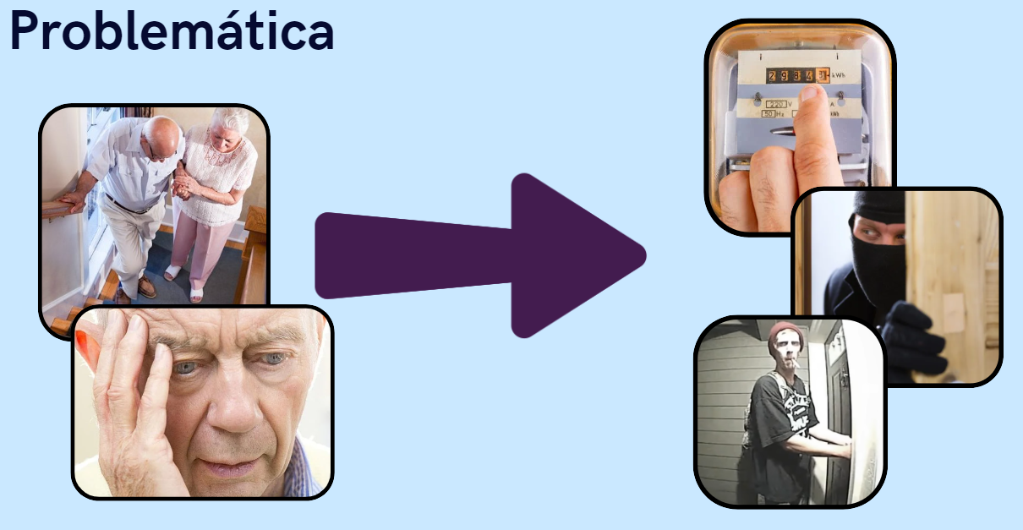
Figura 1.
La principal necesidad de abordar la automatización de luces, el control de cámaras y sensores de puerta en los hogares, especialmente para personas con movilidad reducida. La dificultad para acceder a interruptores convencionales plantea un desafío en la gestión de la iluminación del hogar. Además, la falta de visibilidad y control sobre la puerta principal aumenta la vulnerabilidad del hogar, ya que los residentes pueden desconocer quién está en la puerta o si esta quedó mal cerrada, lo que podría resultar en situaciones de riesgo, como la entrada no autorizada de personas oportunistas. La solución propuesta deberá abordar estas problemáticas mediante la implementación de tecnologías que mejoren la accesibilidad, la seguridad y la gestión eficiente de estos aspectos en el entorno doméstico.

Escenario de la Solución:
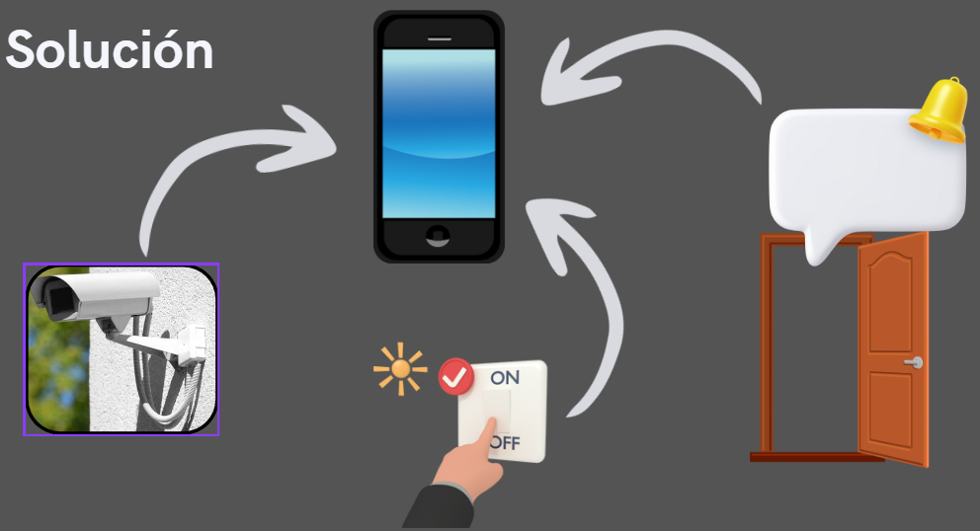
Figura 2.
Para abordar la problemática identificada, se propone una aplicación móvil con las siguientes funciones:
Prender las luces de forma automática:
Se tendría que incorporar sensor de infrarrojos cerca de la puerta para poder detectar el movimiento y así poder encender la luz de forma automática.
Seguridad en el frontis de la casa:
Se instalará una cámara en la puerta principal de la casa que vigilara los huéspedes que llegue a la casa.También incluirá un sensor infrarrojo (Proximidad) su utilidad será para captar que hay alguien en la casa.Como no siempre la persona revisara la camara por que tendra otras tareas en la casa. Este sensor avisará por medio de una notificación por medio de la app. Avisando que hay alguien esperando en la puerta principal.
Seguridad sobre el cierre de la puerta principal:
Se instalará un sensor magnético en el marco de la puerta principal.Su utilidad es capturar el estado de la puerta. Si está abierta la puerta este sensor se comunicara con la App avisando al usuario que la puerta principal está mal cerrada y puede correr el riesgo de dejar entrar un ladrón.

Propósito: El desarrollo del proyecto va enfocado a diseñar un programa (aplicación móvil) que permita al usuario automatizar dispositivos del hogar como sensores de movimiento,cámaras y otros dispositivos tecnológicos
Alcance: Uno de los funcionamientos del proyecto consiste en permitir que las luces se podrán controlar por medio de una aplicación, puede tener un temporizador que les permita mantenerse encendidas por un tiempo determinado,todas las luces comparten en que puedan ser configuradas para un tiempo determinado que se modifique por el usuario.
Otro funcionamiento está enfocado en la cámara periférica colocada en la puerta principal que les permita observar quién está en la entrada principal está conectada a la aplicación anteriormente nombrada,la cual permita al usuario acceder a esta misma desde la aplicación y ver por la cámara quien esta golpeando la puerta ,para determinar si abrir o no la puerta en caso de oír una voz desconocida.
Finalmente estarán ubicados sensores de movimiento en la puerta de entrada,para que notifique cuando la puerta se encuentra abierta,esto se logra mediante un sensor de imanes que al momento de separarse(cuando se abre la puerta) emitan una notificación al usuario de que la puerta se encuentra abierta.Cuando esta se encuentra cerrada el dispositivo se encuentra en reposo.

Objetivos:
Objetivo General:
-Diseñar una aplicación móvil que permita al usuario interactuar con los sensores para la Automatización de luces, control de cámara y sensores de puerta
Objetivos Específicos:
-Diseñar un sistema de control y automatización de iluminación
-Desarrollar un mecanismo que detecte y notifique cuando la puerta se encuentre abierta
-Implementar una cámara que permita ver el video en tiempo real
-Desarrollar la aplicación móvil que interactúa con los sensores
-Realizar pruebas comprobando la efectividad del programa

Suposiciones: Para que el proyecto funcione correctamente se deben plantear algunas suposiciones de ciertos aspectos que el usuario posea.
-Tener Acceso a internet Wifi:
Debido a que el proyecto se trabaja con una Raspberry Pi,esta necesita conectarse inalámbricamente a los dispositivos mediante el wifi,por lo que es necesario poseer uno.
-Dominio en uso de aplicaciones:
La aplicación que se desarrollará para este proyecto tratará de ser los más facil posible en cuanto a sus funcionalidades de uso y ajustes para el usuario,por lo que la persona debe tener un conocimiento básico en cuanto al manejo de estas,en caso contrario darle acceso a una persona cercana o encargado con un conocimiento superior en utilización de aplicaciones.

Restricciones:
Recursos de Hardware Específicos: El proyecto depende de la disponibilidad de una Raspberry Pi 4 y otros componentes de hardware proporcionados por la universidad, lo que limita la capacidad de expansión o personalización del sistema domótico.
Compatibilidad de Plataforma: La aplicación móvil debe ser compatible tanto con dispositivos Android como iOS, lo que puede generar desafíos adicionales de desarrollo y pruebas
Plazo de Entrega: El proyecto debe completarse en un plazo de 3 meses, de acuerdo con los requisitos establecidos
Presupuesto Limitado: El proyecto tiene un presupuesto limitado para la adquisición de componentes adicionales
Accesibilidad y Usabilidad: La aplicación móvil debe ser accesible y fácil de usar para personas mayores, lo que puede requerir consideraciones adicionales de diseño y desarrollo.
Entregables:
- Informe 1,2,3
- Bitacoras
- Carta Gantt
- Presentación(PPT)

3. Organización del Proyecto

3.1 Personal y entidades internas
En esta sección se describen las personas y entidades involucradas en el desarrollo del proyecto:
Líder del proyecto: Representante del equipo, encargado de liderar y organizar las actividades de los integrantes.
Diseñador: Es el encargado de desarrollar el material visual de la aplicación móvil.
Programador: Es el encargado de crear el código informático para implementar las funcionalidades y características de la aplicación móvil.
Analista: Es el encargado de planificar, organizar y supervisar cada detalle para que todo salga previsto, identificando los problemas y soluciones.

3.2 Roles y Responsabilidades
A continuación, se detallan los roles y responsabilidades de cada miembro del equipo:
Rol | Responsables
Líder del equipo | Pablo Valladares
Diseñador | Pablo Valladares - Margot Canaviri
Programador | Pablo Valladares - Margot Canaviri
Analista | Pablo Valladares - Margot Canaviri

3.3 Mecanismo de Comunicación
Se establecerá varios mecanismos de comunicación para mantener una colaboración efectiva dentro del equipo:
- Reuniones de equipo:
Se llevarán reuniones 2 días(jueves y sábado) en la semana a las 6:30 pm por medio de la plataforma de Discord para revisar el progreso, discusión y resolución de problemas ,definir tareas y la planeación a la próxima reunión.
- Comunicación por redes sociales:
Para discusiones momentáneas y seguimiento de las tareas asignadas se utilizará un grupo de WhatsApp del equipo.
- Documentación Compartida:
Google Docs y Redmine : Se mantendrá actualizada la documentación del proyecto.
Canva: Se utiliza para construir las presentaciones del proyecto.
Google Drive: Se recopila los avances del proyecto.

4.-Planificación de los procesos de gestión

4.1 Planificación inicial del proyecto
Planificación de Estimaciones
Esta tabla se muestra la estimación de costos de los recursos de Hardware/Software que se utiliza en el desarrollo del proyecto:
Recursos | Costo Individual | Cantidad | Costo Total
Notebook | 800.000 | 2 | 1.600.000
Teléfono Móvil | 200.000 | 2 | 400.000
Visual Studio Code | 0 | 2 | 0
Sensor Infrarrojo | 1.550 | 5 | 7.750
Sensor Magnético | 1.528 | 4 | 6.112
Mini Camara | 5.156 | 1 | 5.156
Módulo Adaptador | 2.103 | 1 | 2.103
 |  | Total | 2.021.121

Planificación de Recursos Humanos
Esta tabla muestra el costo de los recursos humanos por horas, semanas y mensual:
Rol | Cantidad del personal | Valor por Hora | Horas por Semana | Precio/Horas por semana | Horas por mes | Valor Mensual
Líder del Proyecto | 1 | 20.000 | 3 | 60.000 | 12 | 240.000
Diseñador | 2 | 4.000 | 4 | 16.000 | 16 | 64.000
Programador | 2 | 8.000 | 8 | 64.000 | 32 | 256.000
Analista | 2 | 10.000 | 4 | 40.000 | 12 | 160.000
Costo Total Mensual |  |  |  | 180.000 |  | 720.000
Costo total por 3 meses |  |  |  | 540.000 |  | 2.160.000

4.2 Lista de actividades (carta Gantt)

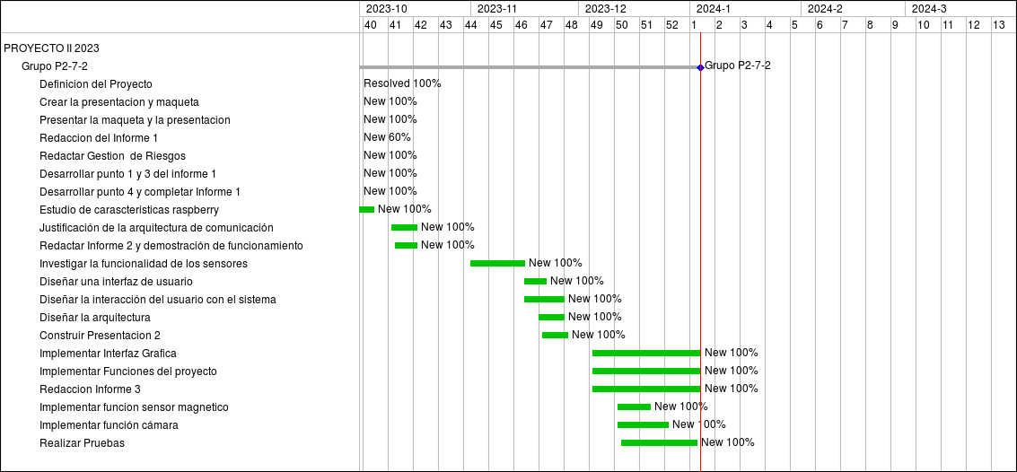
Figura 3.

4.3 Planificación de la gestión de riesgos
Se valora el impacto de cada riesgo y se establece una categoría. Dichas
categorías son:
1. CATASTRÓFICO
2. CRÍTICO
3. MARGINAL
4. DESPRECIABLE
Riesgos | Probabilidad de ocurrencia | Nivel de impacto | Acción Remedial
Enfermedades del personal | 70% | 2 | Trasladar las tareas y actividades pendientes al personal disponible especificando los requerimientos faltantes.
Personal sin experiencia | 50% | 2 | Capacitar al personal sin experiencia en las herramientas a utilizar mediante busqueda de informacion y práctica
Desorganización | 30% | 1 | Organizar tareas y actividades con un plazo determinado para distribuirlas entre el personal de trabajo.
Problemas con el tiempo | 30% | 2 | Organizar y utilizar la matriz de Eisenhower de prioridades para las tareas a desarrollar.
Sobrecompromiso | 30% | 3 | Priorizar funcionalidades prioritarias que permitan al proyecto funcionar correctamente
Componentes Defectuosos | 20% | 1 | Adquirir nuevos componentes en el menor tiempo posible
Los recursos disponibles no cubren las necesidades del proyecto. | 20% | 2 | Reevaluar el alcance del proyecto y reducir según los recursos disponibles.
Incumplimiento de tareas | 20% | 2 | Mostrar avances antes del plazo establecido mediante un seguimiento.
Cortes de luz | 20% | 3 | Guardar constantemente la información de documentos y avances del proyecto.
Descomunicacion del Personal | 10% | 1 | Planificar reuniones y comunicarse mediante redes sociales sobre el proyecto.

4.4 Aspectos Éticos

Privacidad y Consentimiento: Aseguraremos que antes activar cualquier funcionalidad de control de cámara y sensores el usuario nos entregue consentimiento explícito para llevar a cabo la ejecución de nuestro proyecto,asegurando que su privacidad será respetada.

Inclusión: El desarrollo de este proyecto va enfocado principalmente para los adultos mayores y personas con alguna discapacidad física que se les dificulta interactuar con algunos dispositivos electrónicos.Esto implica que el diseño de la aplicación será accesible y utilizable por todas las personas,considerando interfaz de usuario amigables y opciones de funcionamiento que se ajuste a las necesidades de los usuarios,para garantizar que todos los usuarios puedan utilizar y beneficiarse de este proyecto.

5. Análisis:

5.1 Modelo de Diseño (Caso de Uso General)
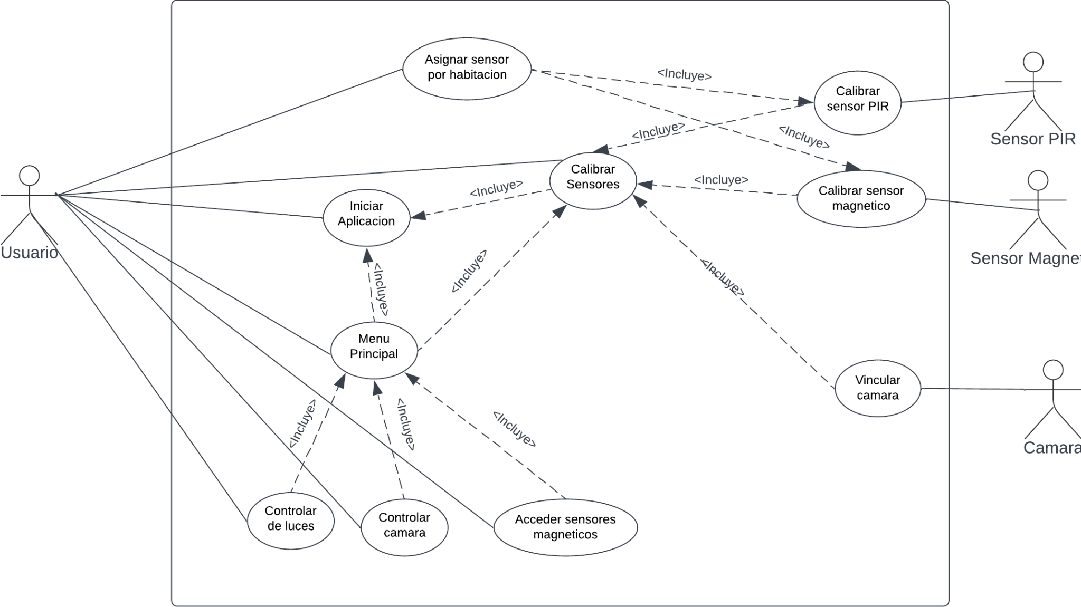

Figura 4.

Nombre CUS: Iniciar Aplicación
Descripción: Permite que el usuario inicie la aplicación.
Actor: Usuario
Precondición:Aplicación instalada
Flujo Principal: Usuario  - Pulsa el icono de la aplicación.  4. Clic en “Comenzar”.  6. Digita el código de seguridad  7. Clic en el botón “Aceptar”.  9. Ingresa nombre de habitaciones.  10. Clic en el botón “Aceptar”. | Flujo Principal: Aplicación  - Inicia aplicación  - Muestra el mensaje: “Bienvenido a casa” junto a un botón “Comenzar”.  5. Muestra el mensaje: “Crea tu código de seguridad de 4 dígitos” .  8. “Ingresa el nombre de las habitaciones” junto a dos botones “+” y “Aceptar”..  11.CUS: Calibrar Sensores (Incluye).
Flujo Alternativa: | Flujo Alternativa:
Poscondición: crea un código de seguridad y registra las habitaciones

Nombre CUS: Calibrar Sensores(generales)
Descripción: El usuario calibra los sensores para que se logre coordinar con la aplicación.
Actor:Usuario
Precondición:Haber iniciado la aplicación
Flujo Principal: Usuario  2-Selecciona “Siguiente”  7-Clic en “Si, se ve bien” para confirmar. | Flujo Principal: Aplicación  1-El sistema Muestra un mensaje”Vamos a calibrar los sensores y por último la cámara” y la opción “siguiente”  3- CUS Calibrar sensor PIR(incluye)  4- CUS Calibrar sensor magnético(incluye)  5- CUS Vincular Cámara(incluye)  6-”¿Se ve bien?” Muestra el video en vivo de la cámara y debajo de esta habrá un botón “Si, se ve bien“.  8 -Cus: Menú Principal (Incluye)
Flujo Alternativa: | Flujo Alternativa:
Poscondición: Sensores calibrados y funcionando

Nombre CUS: Calibrar sensor PIR
Descripción:Se comprueba la precisión y su funcionalidad del sensor.
Actor:Sensor PIR
Precondición:El sensor debe haber sido conectado en la raspberry.
Flujo Principal: Sensor PIR  3. Detecta movimiento. | Flujo Principal: Aplicación  - “Detectando sensores pir ..” Busca los sensores que están en la casa.  - “calibrar el sensor X, pasa por el sensor para detectar el movimiento “ . Espera detectar movimiento en el sensor  4. Muestra el mensaje :  “¡ Movimiento Detectado !”  5. CUS: Asignar sensor por habitación
Flujo Alternativa:  3.1 No detecta movimiento | Flujo Alternativa:  3.2 Se muestra un mensaje después de 10min “No se ha detectado movimiento. Asegúrate que esté conectado el sensor”.
Poscondición: Sensor Pir calibrado

Nombre CUS: Calibrar sensor magnético
Descripción: El usuario prueba mediante la aplicación el sensor magnético de la puerta para verificar su detección
Actor: Sensor Magnético
Precondición:El sensor debe haber sido conectado en la raspberry.
Flujo Principal: Sensor Magnético  2-detecta movimiento | Flujo Principal: Aplicación  1-El sistema empieza a detectar los sensores y este espera detectar movimiento en el sensor.  3- El sistema emite un mensaje: ¡Movimiento detectado!  4- CUS: Asignar sensor por habitación.
Flujo Alternativa:  2.1-No detecta movimiento | Flujo Alternativa:  .  2.2-Se muestra un mensaje después de 10min “No se ha detectado movimiento. Asegúrate que esté conectado el sensor”.
Poscondición: Sensor magnético calibrado

Nombre CUS:Vincular Cámara
Descripción: Se muestra el estado de la cámara junto a la conexión del wifi.
Actor: Cámara
Precondición:La cámara debe tener una fuente de alimentación.
Flujo Principal: Cámara  2.Camara encendida | Flujo Principal: Aplicación  1. Muestra un mensaje: “Enciende la cámara y activa el wifi”.  3.Detecta que la cámara está encendida y el wifi también.
Flujo Alternativa:  2.1 Cámara no encendida. | Flujo Alternativa:  2.3 3.2 Se muestra un mensaje después de 10min “No detectó la cámara y/o wifi.Asegúrate que esté conectado ambos”.
Poscondición:Se vinculó la cámara con el wifi en el sistema.

Nombre CUS: Asignar sensor por habitación
Descripción: El usuario asigna ubicación del sensor en el hogar
Actor: Usuario
Precondición:Nombre de las habitaciones registradas.
Flujo Principal: Usuario  2-Selecciona la habitación donde está el sensor.  3-Selecciona “Siguiente”  5-Selecciona “OK” | Flujo Principal: Aplicación  1-Muestra un mensaje:”¿Dónde estará ubicado el sensor?”Esperando que seleccione una habitación junto a un botón “Siguiente”.  4-El sistema emite el mensaje”¡Se ha configurado con éxito!”
Flujo Alternativa: | Flujo Alternativa:
Poscondición: Sensor asignado a la habitación

Nombre CUS: Menú Principal
Descripción: El usuario accede al menú principal y escoge qué función quiere utilizar
Actor: Usuario
Precondición:CUS Calibrar Sensores Generales
Flujo Principal: Usuario  1- El usuario selecciona “comenzar”  3-Seleccione “Cámara” | Flujo Principal: Aplicación  2- el sistema le muestra 3 opciones “Cámara”,”Sensores de puerta”,”Control de luces”  4- CUS “Controlar Cámara en la app”
Flujo Alternativa:  3.1-Selecciona “Sensores de puerta” | Flujo Alternativa:  4.1 CUS ”Acceder a sensores Magnéticos”
Flujo Alternativa:  3.2-Selecciona “Control de luces” | Flujo Alternativa:  4.2- CUS ”Controlar Luces”
Poscondición: Acceder a la funciones de la aplicación

Nombre CUS: Controlar Luces
Descripción: Controla las luces de la casa
Actor: Usuario
Precondición: Las luces deben estar instaladas en la raspberry.
Flujo Principal: Usuario  1. Click en “Controlar luces”.  3. Click en modo: Manualmente.  5. Activar la luz del “nombre de la habitación”.  6.Clic “Aceptar”. | Flujo Principal: Aplicación  2. “¿Cómo quieres controlarlo?”  Muestra 3 modos:  -Manualmente.  - Automático por movimiento.  -Por Horario.  4.”¿Qué habitación quieres iluminar?  Muestra el nombre de las habitaciones y cada una tiene un botón corredizo para activar o desactivar la luz.
Flujo Alternativa:  3.1 Click en modo: Automático por movimiento. | Flujo Alternativa:  3.2 Muestra el mensaje: “Modo automático: Los sensores controlan las luces”.
Flujo Alternativa:  3.1.1 Click en modo: Por Horario  3.1.3 Ingresar hora inicio y hora fin  3.1.4 Clic en “Aceptar”. | Flujo Alternativa:  3.1.2 “¿Cuál es el horario de las luces?” (Esto se aplicará para todos los días)
Poscondición: Cambia el modo de control de las luces.

Nombre CUS:Controlar Cámara
Descripción:Permite al usuario acceder a la cámara mediante la app
Actor: usuario
Precondición:La cámara debe haber sido calibrada y suministrada de energía.
Flujo Principal:Usuario  1.El usuario selecciona la opcion de “camara”  3-Selecciona revisar cámara  6-Presione “salir” | Flujo Principal: Aplicación  2-muestra 2 opciones,”revisar camara” y “notificaciones” y un mensaje “Seleccione opción”  4 Muestra la pantalla de la cámara principal  5-La aplicación muestra una opción de “salir”  7-Cierra la cámara y vuelve a la pantalla “Cámara”
Flujo Alternativa:  3.1Selecciona “notificaciones” | Flujo Alternativa:  4.1-La aplicación muestra un mensaje “ Notificaciones desactivadas”
Poscondición: Usuario accede a la pantalla de la cámara

Nombre CUS: Acceder a Sensores Magnéticos
Descripción:Acceder a la opción de sensor magnético y ver todas las notificaciones de las veces que fue abierta la puerta con su información.
Actor:Usuario
Precondición:Sensor magnético debe haber sido calibrada
Flujo Principal: Usuario  1-El usuario selecciona el icono de “sensor de puerta”  3-El usuario selecciona “Listado de notificaciones  6-El usuario selecciona “salir” | Flujo Principal: Aplicación  2-Muestra las opciones para seleccionar “notificaciones” y “Listado de notificaciones”  4-La aplicación muestra al usuario una lista con la información(número,hora,dia) de todas las notificaciones donde la puerta fue abierta  5- La aplicación muestra una opción de “salir”  7-La aplicación cierra el listado de notificaciones
Flujo Alternativa:  3.1-El usuario selecciona “Notificaciones” | Flujo Alternativa:  4.1 La aplicación muestra que un mensaje “ Notificaciones desactivadas”
Poscondición: Acceder a las opciones de sensores magnéticos

5.2 Documento de Diseño de Interfaz Usuario(Manual de usuario):
Lo primero que se mostrará en la aplicación es la pantalla de inicio junto a unos pasos para configurar la verificación del usuario(ver figura 5).Primeramente se mostrará la pantalla de inicio junto a un botón comenzar que nos dirigirá a la creación del código de seguridad,luego de ingresar este código se debe utilizar el botón aceptar para ir a la pantalla donde se le asigna nombre a las habitaciones para luego presionar el botón aceptar y seguir a las configuraciones de los sensores.
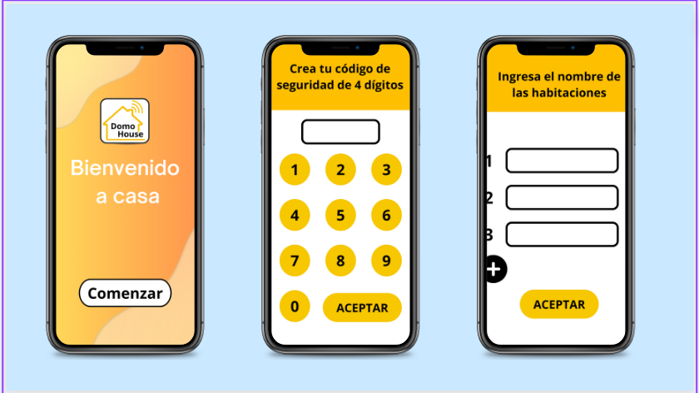
Figura 5.

Luego presionaremos en la pantalla de calibración el botón siguiente(ver figura 6). Donde se empezará a detectar los sensores Pir ubicados en el hogar,una vez que fueron detectados presionaremos el botón “Ok” para ir a la pantalla de asignación de ubicación de los sensores
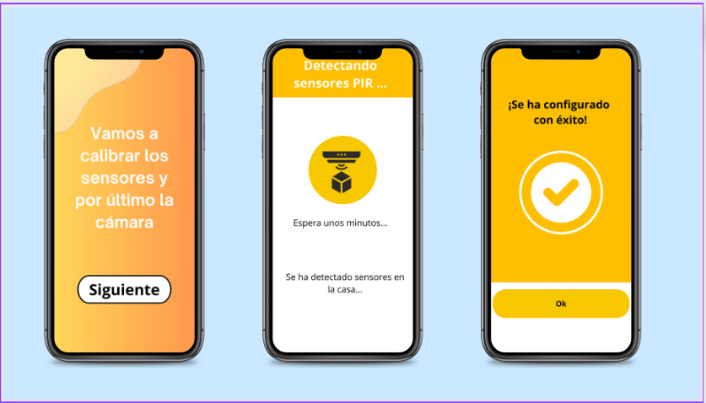
Figura 6.

En la pantalla de asignación de ubicación de los sensores nos pedirá que realicemos cierta acción para que los sensores detecten el movimiento(ver figura 7),en el apartado de las luces será mediante pasar cerca de estos y los sensores magnéticos de puerta será abriendo una puerta que los tenga.Luego presionaremos siguiente en sus respectivas pantallas para finalizar estas configuraciones y se presiona “Ok” para configurar la cámara

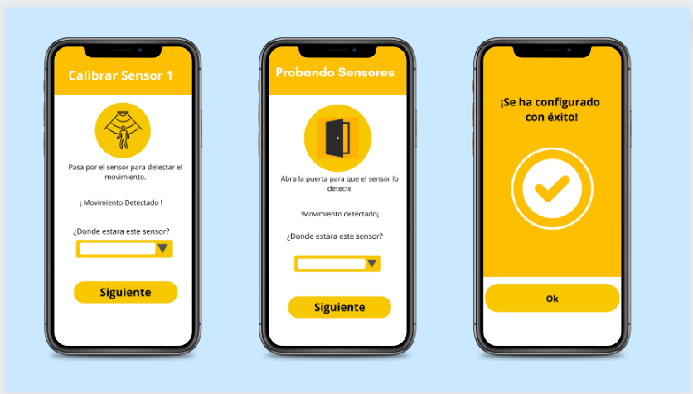
Figura 7.

En la pantalla de vincular cámara(ver figura 8) nos pedirá que la cámara se encuentre encendida y el wifi de nuestro dispositivo encendido,una vez realizado estas acciones se mostrará la imagen de la cámara para verificar que se vea claramente,si todo está en orden presionamos el botón “Se ve bien” para finalizar las configuraciones generales de los sensores y nos enviará a la pantalla principal de la aplicación la cual contendrá la funciones principales a través de iconos presionables.

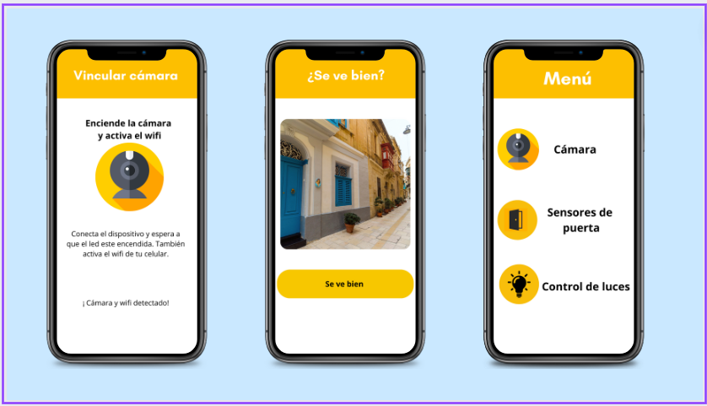
Figura 8.

Si se presiona el icono de control de luces(ver figura 9) ,se muestra la pantalla de luces donde estarán 3 opciones seleccionables,la opción manual nos enviará a la pantalla “iluminar manualmente” para encender o apagar las luces de las habitaciones ya designadas,la opción automático nos enviará a la pantalla iluminar automáticamente donde aparecerá un mensaje indicando que las luces se encenderán cada vez que ´pasemos por una habitación con sensor y la opción por horario nos envía a la pantalla “Iluminar por Horario” la cual contiene 2 casillas para designar el horario en que las luces se enciendan(horario inicio) y cuando se apaguen(horario fin).

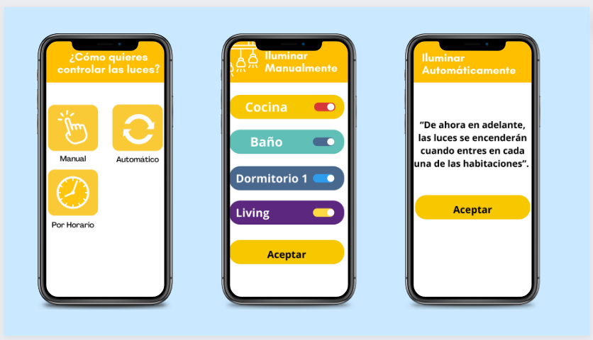
Figura 9.

Por otro lado si se selecciona la opción sensores de puerta ( ver figura 10),se enviará a la pantalla”Sensores Magnéticos” donde podremos activar o desactivar las notificaciones cuando detectó que la puerta fue abierta, así como el listado de todas las notificaciones que fue abierta la puerta con su respectiva hora y dia.Finalmente si se selecciona la opcion de “Camara” se dirigirá a la pantalla “Cámara” donde se podrá acceder a la vista de la cámara en vivo,asi tambien un boton de activar y desactivar las notificaciones cuando se detecte una persona.

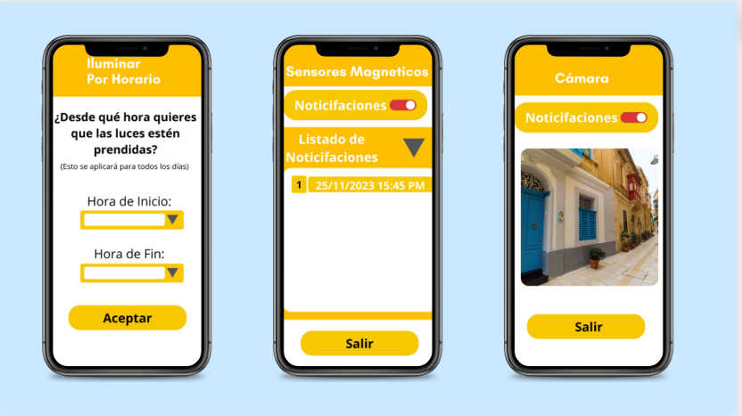
Figura 10.

5.3 Especificación de Requerimientos:

Requerimientos Funcionales:
El requisito funcional define lo que se espera que deba hacer el sistema .Allí se describe la interacción del sistema y el entorno. Se detallan los servicios o funciones que proveerá el sistema.

Referencia | Descripción
RF01 | El sistema debe poder recibir y notificar al usuario cuando fue abierta la puerta(sensores de contacto magnético).
RF02 | El sistema debe poder acceder y modificar las luces según las configuraciones del usuario
RF03 | El sistema debe poder acceder a la cámara y monitorearla
RF04 | el sistema debe brindar accesibilidad para acceder a los diferentes sensores conectados

Requerimientos No Funcionales:

Los requisitos no funcionales son como reglas o restricciones que nos dicen cómo debe ser el sistema. Establecen límites y condiciones que influyen en la forma en que construimos la solución, en lugar de describir qué hace el sistema.

Referencia | Descripción
RNF 01 | El sistema está desarrollado en dispositivo móvil
RNF 02 | el sistema está desarrollado en python
RNF 03 | El sistema debe reconocer los sensores , camara y wifi conectados
RNF 04 | El diseño de interfaz de usuario debe ser desarrollado con Flask.
RNK 05 | El diseño de interfaz de usuario debe ser amigable para el usuario.

6. Diseño:

6.1 Modelo de Interacción (Diagrama de secuencia, o flujo de las acciones)

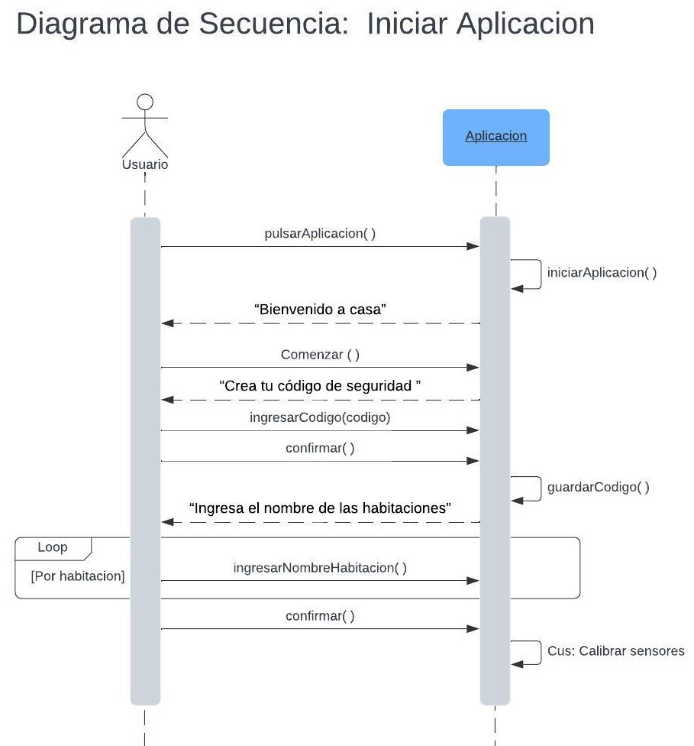
Figura 11.
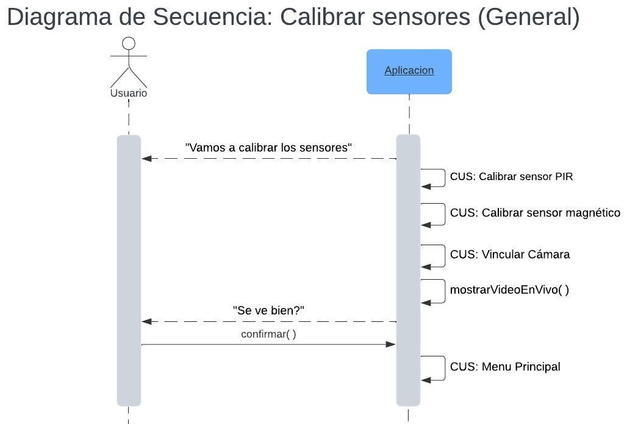

Figura 12.

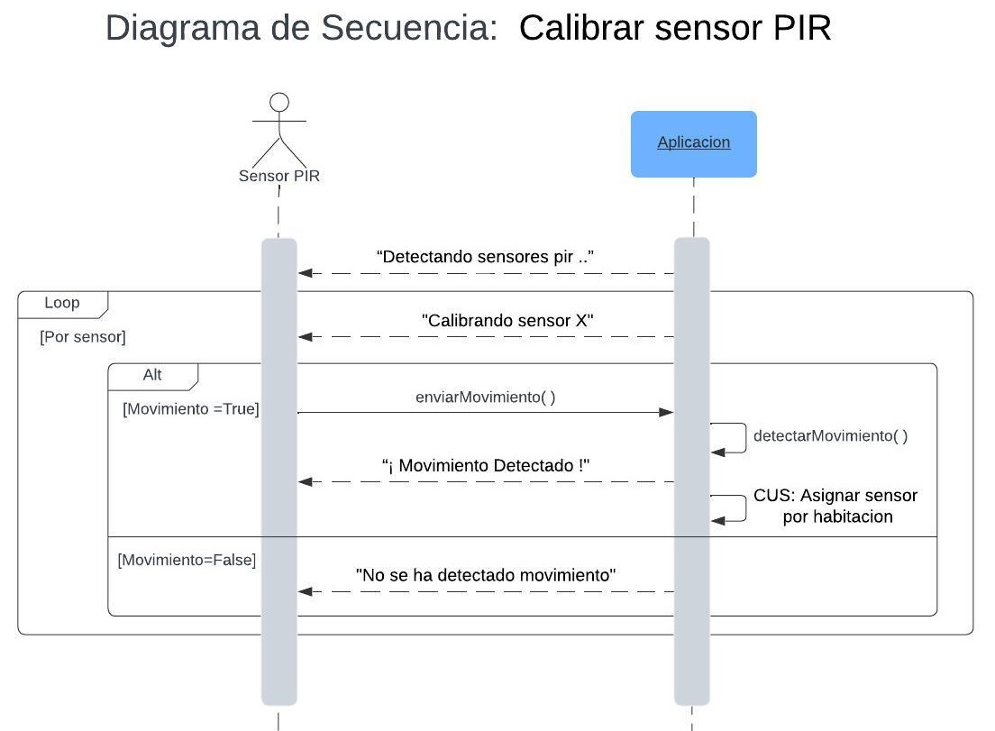
Figura 13.
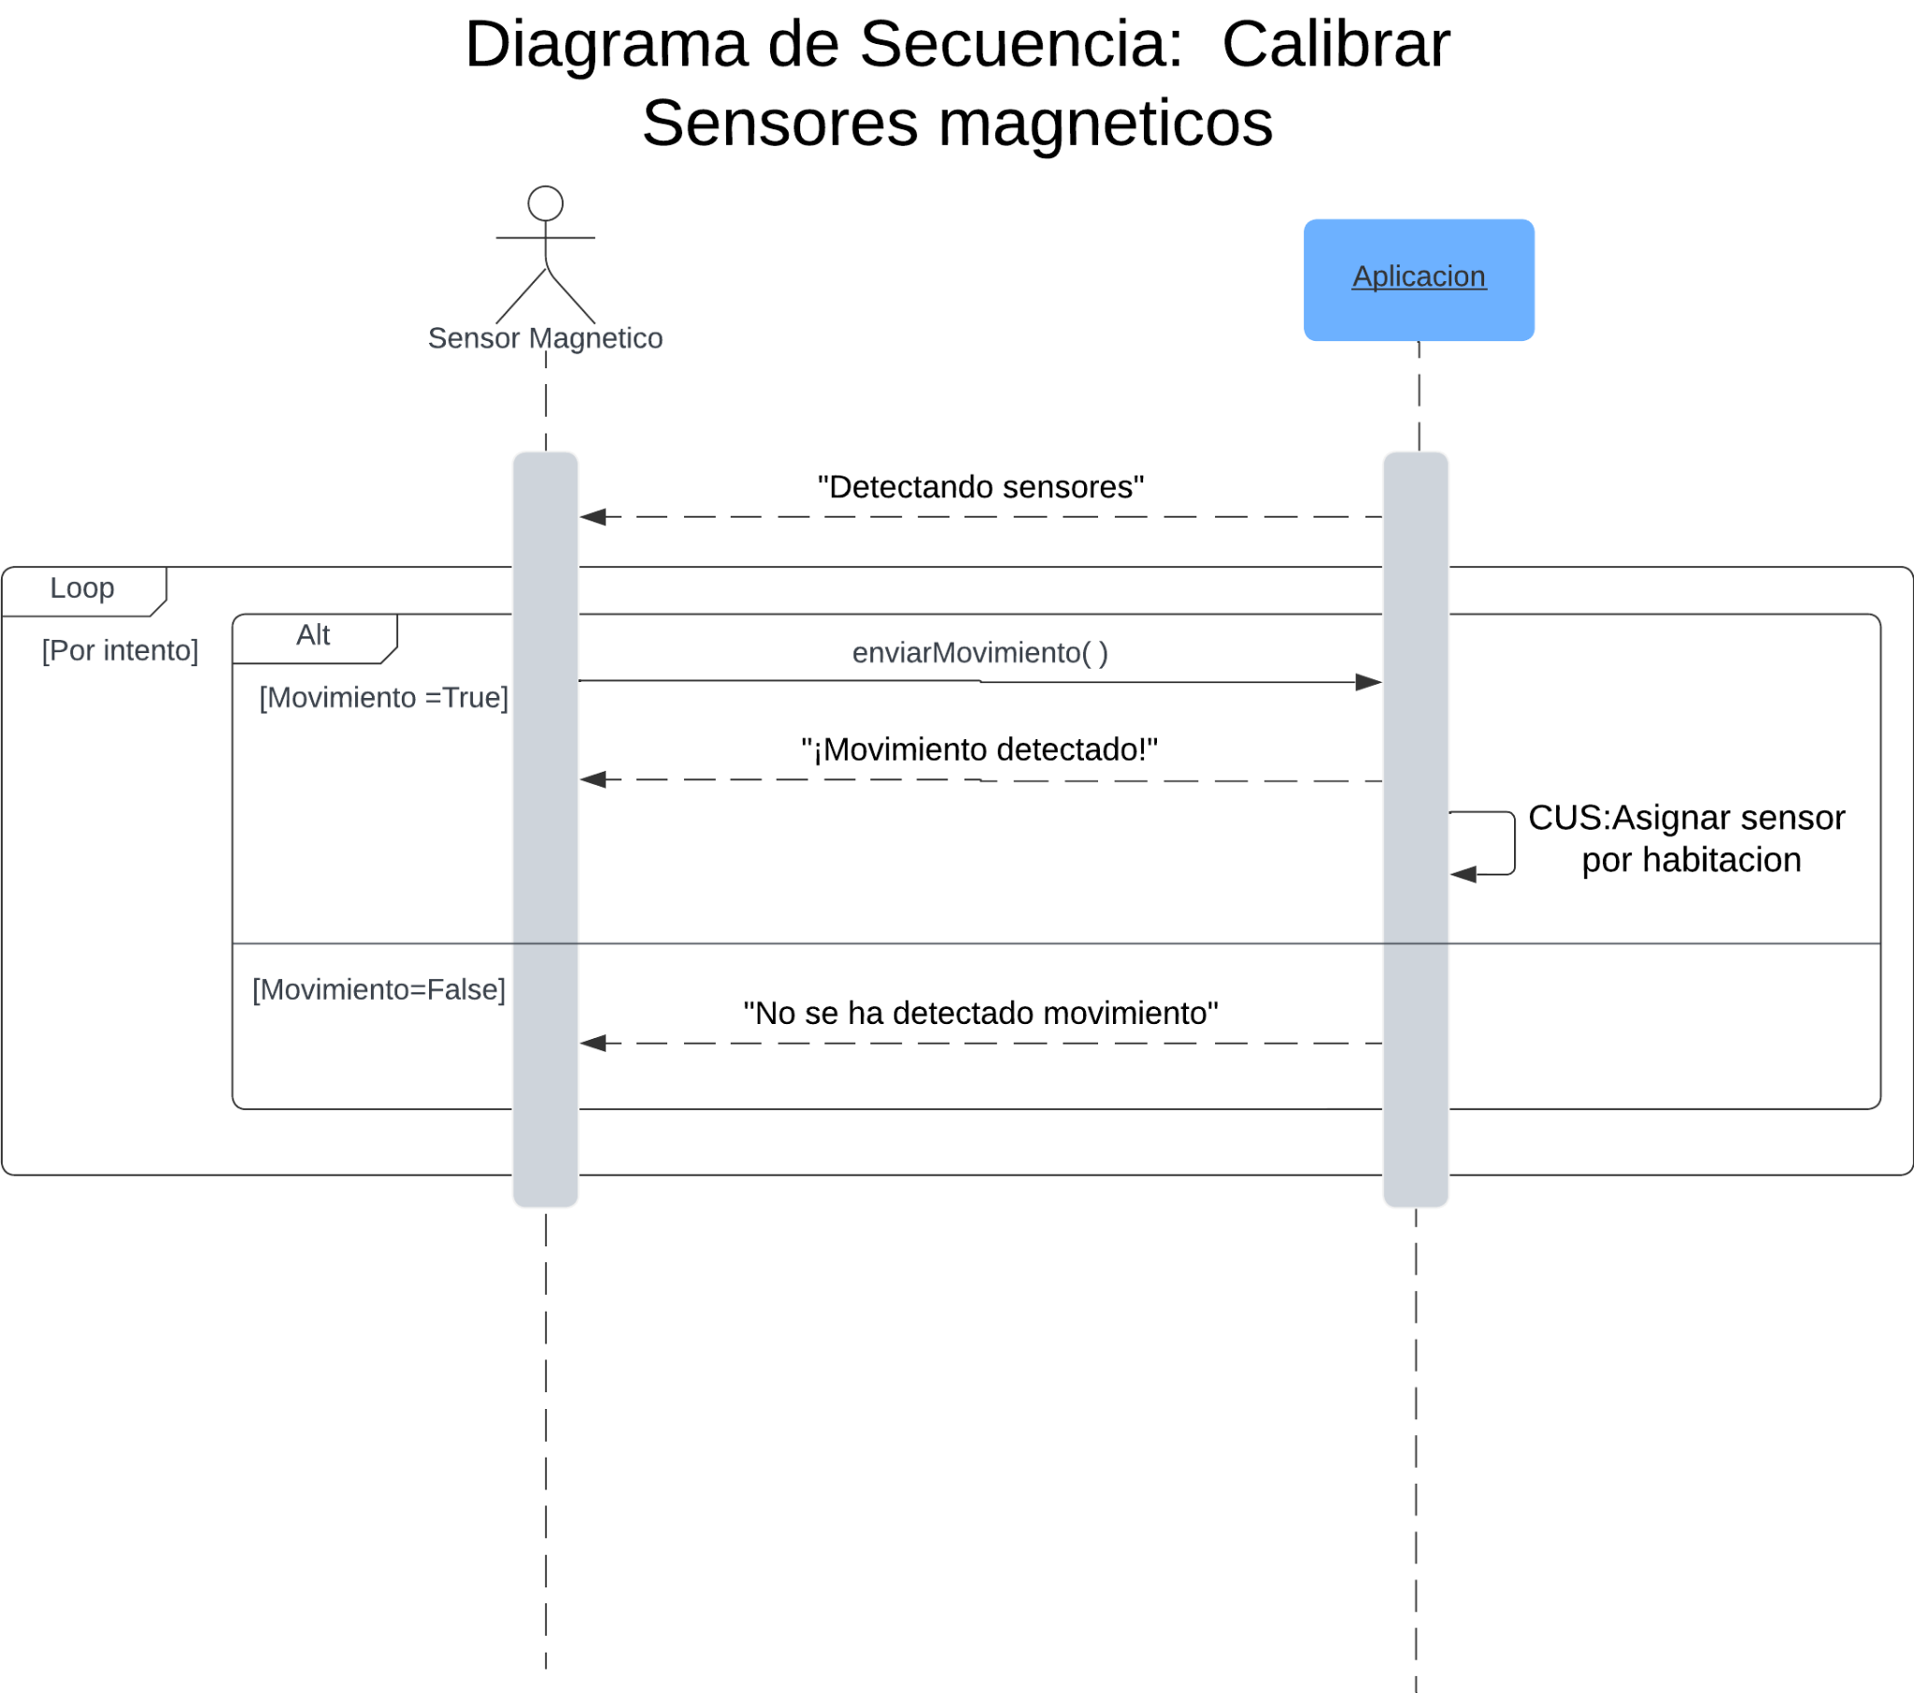

Figura 14.

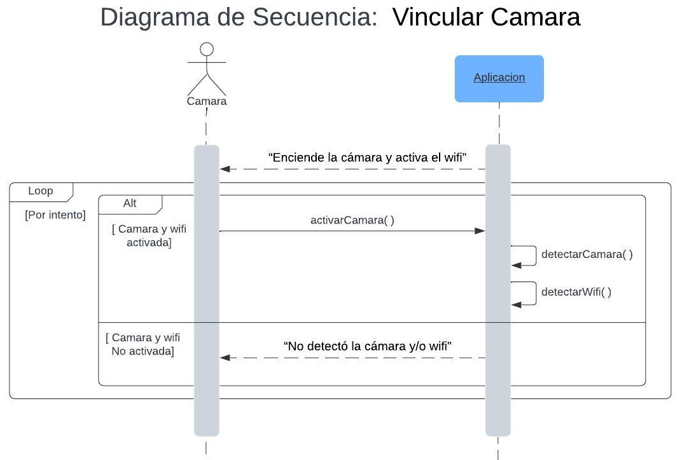
Figura 14.

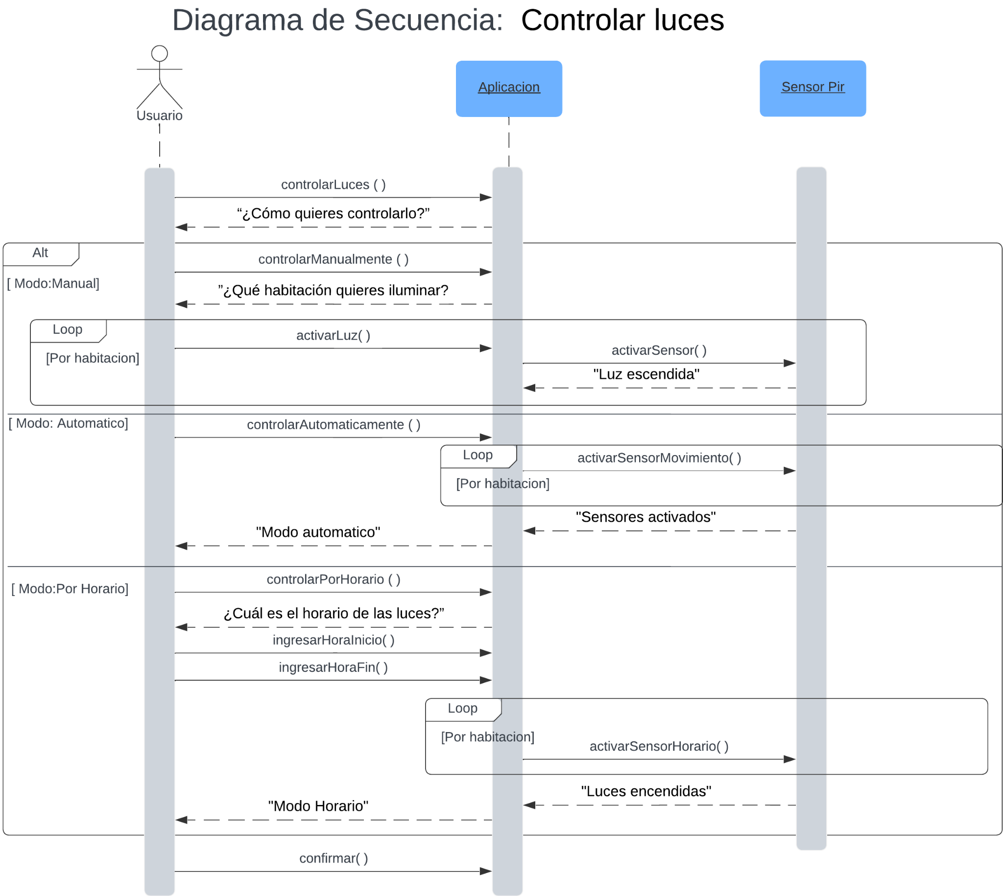

Figura 15.

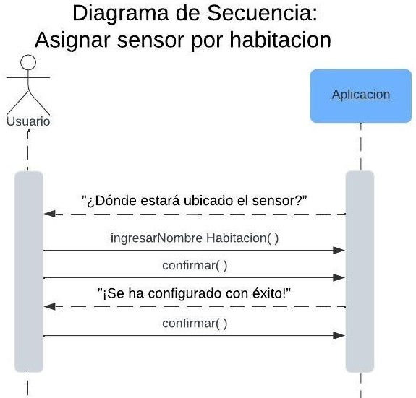
Figura 16.
Figura 17.
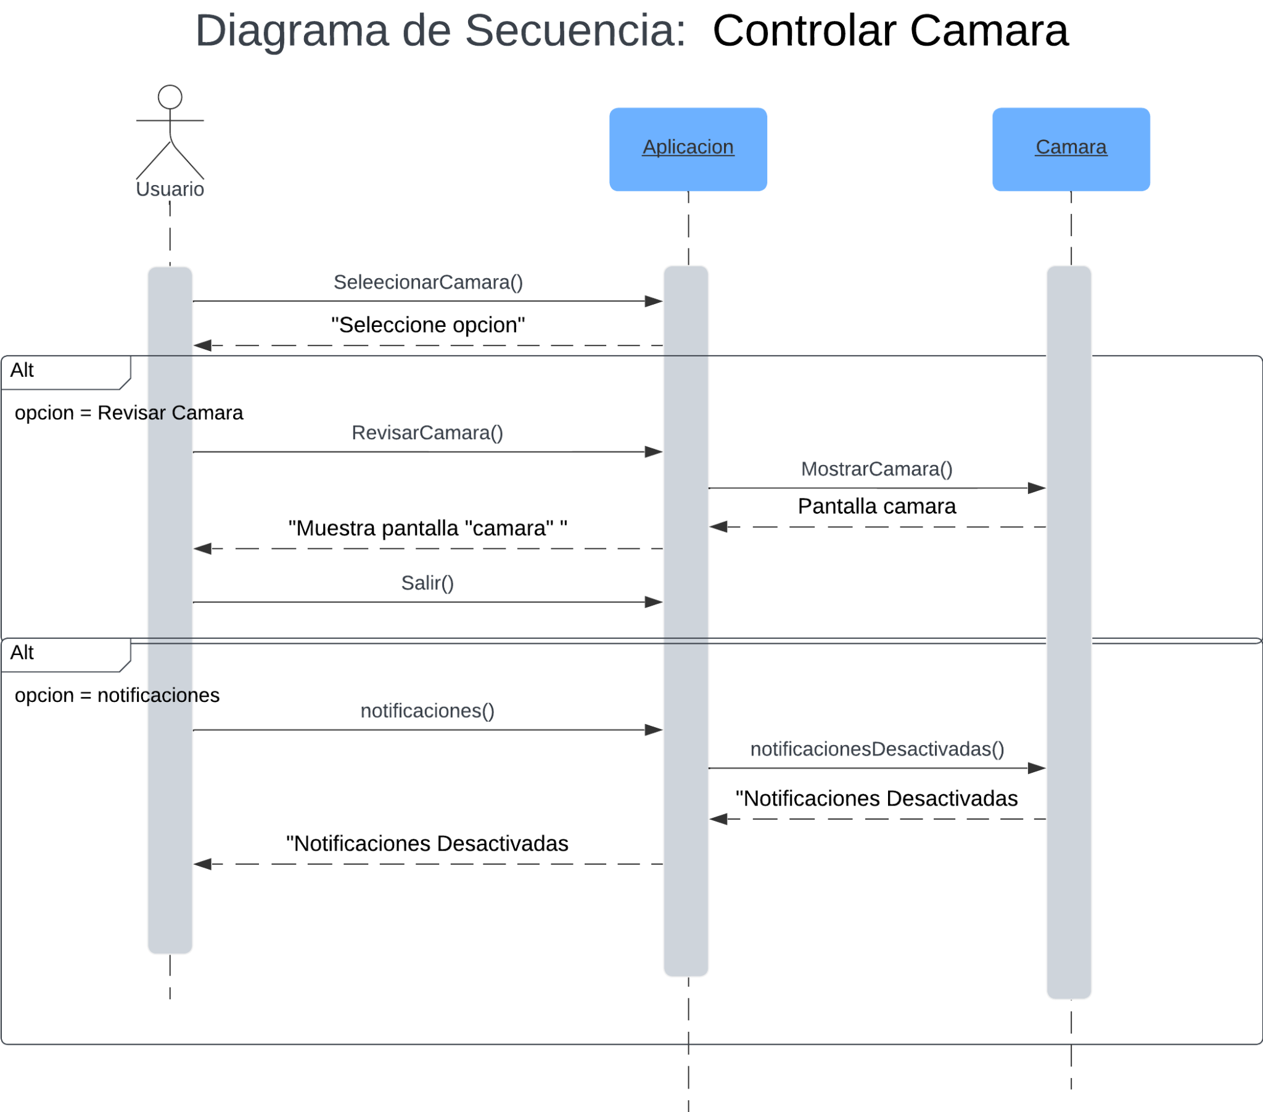
Figura 18.
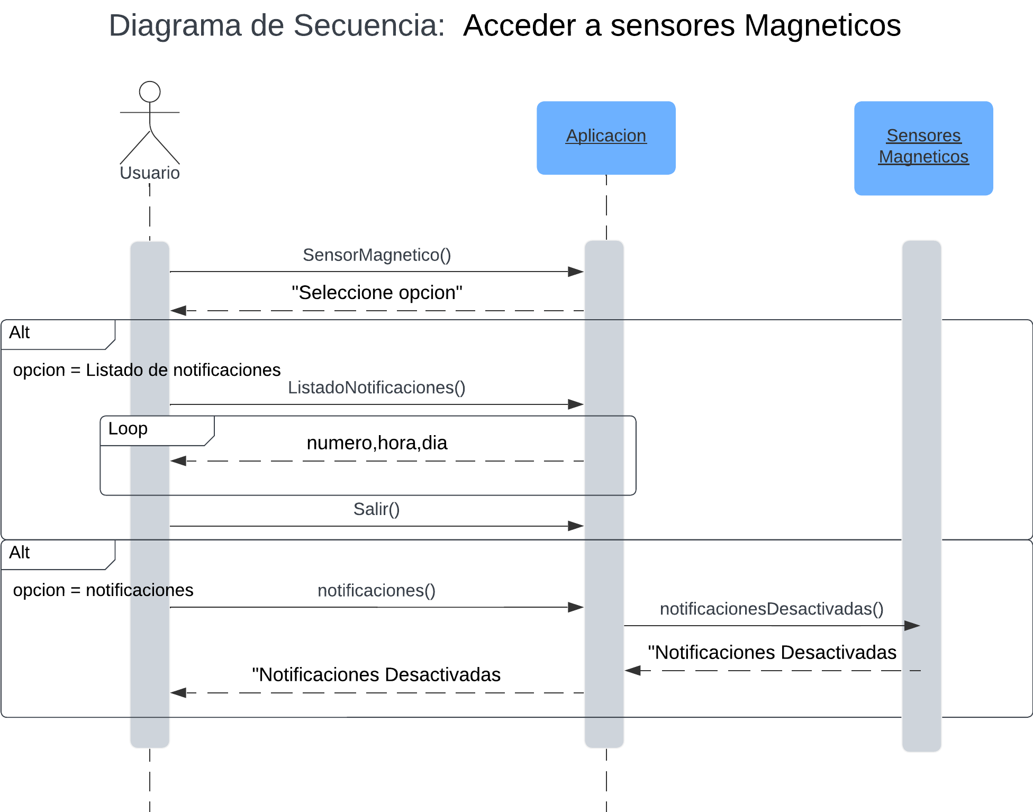
Figura 19.
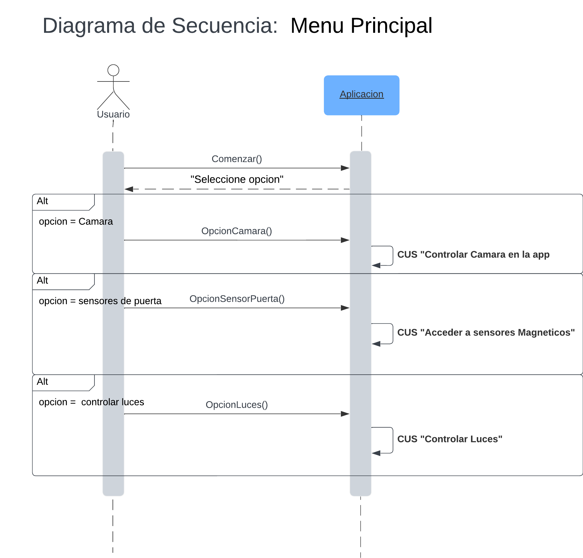
Figura 20.

6.2 Descripción de la Arquitectura
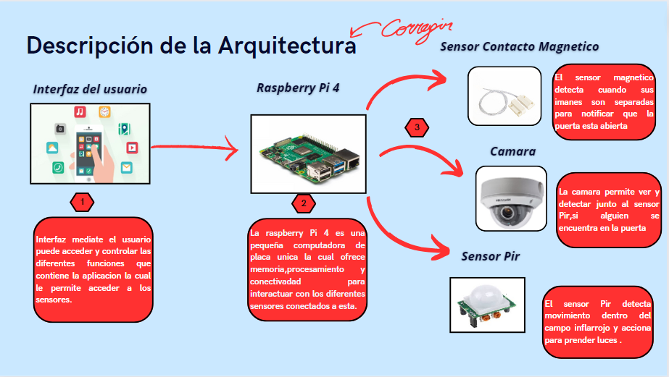
Figura 21.

1-La Interfaz Gráfica de la aplicación mediante la cual el usuario puede interactuar para acceder a las diferentes funcionalidades de esta,como controlar las luces,controlar y ver la cámara de la puerta principal y verificar las notificaciones de cuando fue abierta la puerta

2-La Raspberry Pi 4 es la computadora de placa única donde se desarrolla todo el código del programa y permite conectar la interacción del usuario con la interfaz y la reacción de sensores mediante su uso.

3- Sensores con los cuales la aplicación tiene interacción,sensores magnéticos para detectar cuando fue abierta una puerta al momento que esto se separan,la cámara permite junto al sensor Pir detectar presencia de una persona en la puerta y los sensores Pir que detectan movimiento mediante infrarrojo para encender las luces.

7.-Herramientas y Técnicas:

7.1 Herramientas

Sensor de Movimiento PIR HC-SR501:

Es un dispositivo que detecta cambios en la radiación infrarroja en su área de cobertura.
El componente clave de un sensor PIR es el sensor piroeléctrico, que convierte las variaciones en la radiación infrarroja en una señal eléctrica para su procesamiento.

Cada sensor está dividido en dos campos y se dispone de un circuito eléctrico que compensa ambas mediciones.Si ambos campos reciben la misma cantidad de infrarrojos la señal eléctrica resultante es nula.

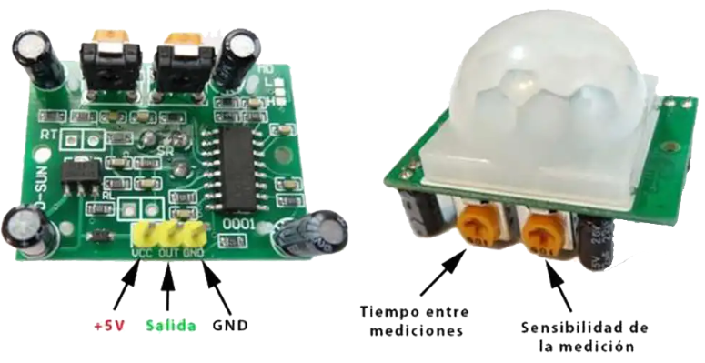
Figura 22.

Sensor de puerta MC-38:

Es un interruptor magnético utilizado para detectar la apertura o cierre de puertas y ventanas. Consiste en dos partes: un imán y un interruptor magnético. Cuando la puerta o ventana está cerrada, el imán y el interruptor están en proximidad magnética, manteniendo el circuito cerrado. Al abrir la puerta o ventana, se rompe la proximidad magnética, abriendo el circuito y permitiendo la detección de la apertura. Este tipo de sensor se utiliza en sistemas de seguridad y automatización para alertar sobre eventos como intrusiones o accesos no autorizados.

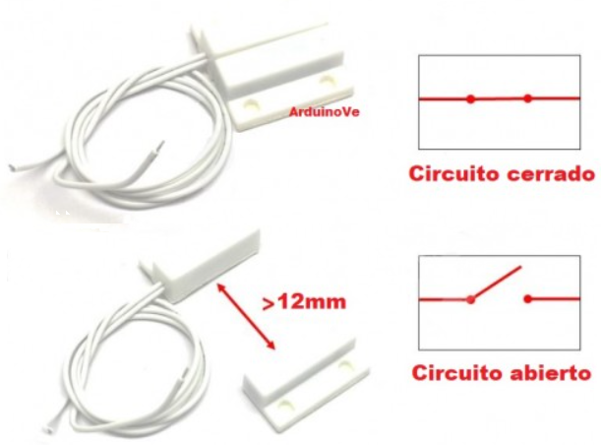
Figura 23.

Microcontrolador ESP32:

La cámara para Raspberry Pi se puede usar para tomar videos de alta definición, así como fotografías.Si está interesado en lo esencial, querrá saber que el módulo tiene una cámara de enfoque fijo de cinco megapíxeles que admite los modos de video 1080p30, 720p60 y VGA90, así como captura de imágenes fijas. Se conecta mediante un cable plano de 15 cm al puerto CSI en la Raspberry Pi.

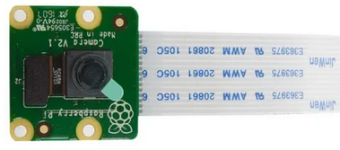
Figura 24.

Raspberry Pi 4:

Es una pequeña computadora de placa única con un procesador potente, opciones de memoria RAM de 2 GB a 8 GB, diversos puertos de conexión (HDMI, USB, Ethernet), conectividad inalámbrica (Wi-Fi y Bluetooth), capacidad para conectar dos monitores y alimentación a través de un conector USB-C. Es versátil, asequible y ha sido ampliamente utilizada en una variedad de proyectos, desde estaciones de trabajo hasta sistemas de automatización y centros multimedia.

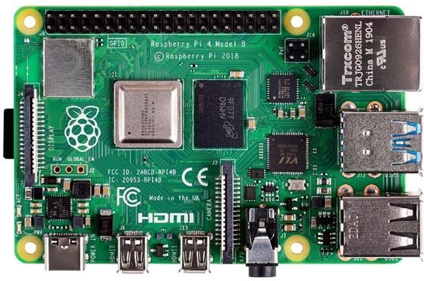
Figura 25.
Los cables jumper:

Son cables cortos con conectores en ambos extremos utilizados para hacer conexiones temporales entre componentes electrónicos, placas de desarrollo y protoboards en proyectos de electrónica.
Gracias a una pequeña pieza de plástico con una chapa conductora en su interior, se puede insertar fácilmente en estos terminales para puentear las conexiones.

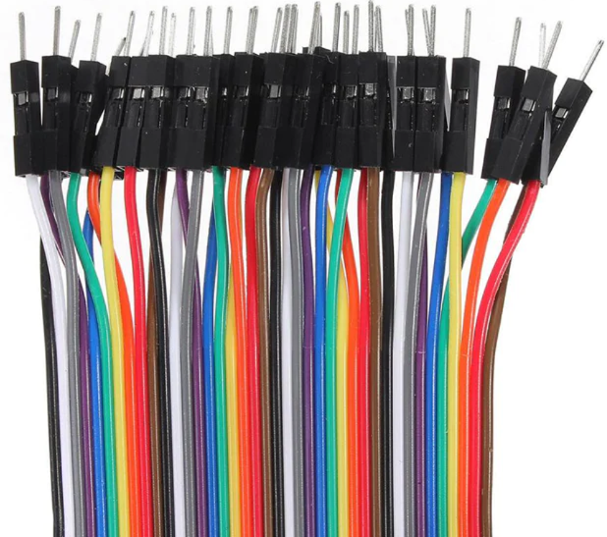
Figura 26.

Monitor:
Es un dispositivo visual de salida utilizado para mostrar información generada por una computadora u otro dispositivo. Permite ver imágenes, texto y otros contenidos visuales.

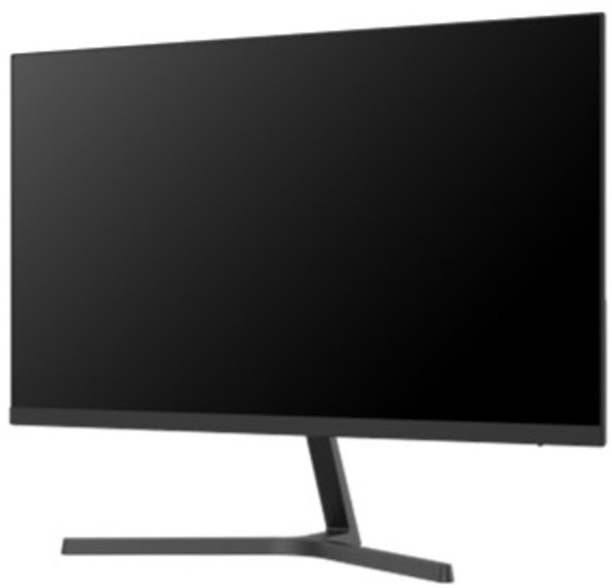
Figura 27.

Mouse y Teclado:
Son periféricos de entrada utilizados para interactuar con una computadora.Permite realizar una amplia variedad de tareas.

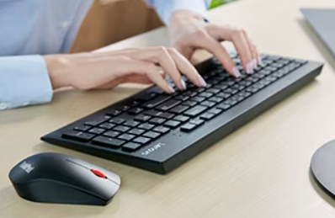
Figura 28.

MIT App Inventor:

Es una plataforma de Google Labs para crear aplicaciones de software para Android. Esta plataforma permite: Crear aplicaciones para dispositivos móviles (Tablets o Smartphones) que tengan sistema operativo Android.


Figura 29.

7.2 Técnicas

Caso de Uso de Sistema:

Es utilizada para describir las interacciones entre un sistema y sus actores, representando los diferentes escenarios desde el punto de vista del usuario.

Diagrama de secuencia:
Muestra la secuencia de mensajes entre los diferentes objetos y cómo responden a esos mensajes en una situación específica. Por ejemplo: podría visualizar cómo los sensores detectan movimiento, cómo se activan las notificaciones de seguridad y cómo el usuario interactúa con la interfaz para controlar las luces.

Dividir para Conquistar:

Es una técnica de diseño y desarrollo que implica dividir un problema complejo en subproblemas más pequeños y manejables.Se divide las funcionalidades, como el control de luces, la gestión de notificaciones y la visualización de cámaras, en módulos más pequeños y manejables.

Matriz Eisenhower:

La Matriz Eisenhower es una herramienta de gestión del tiempo y priorización de tareas. Se organiza en cuatro cuadrantes, clasificando las tareas según su urgencia y su importancia.

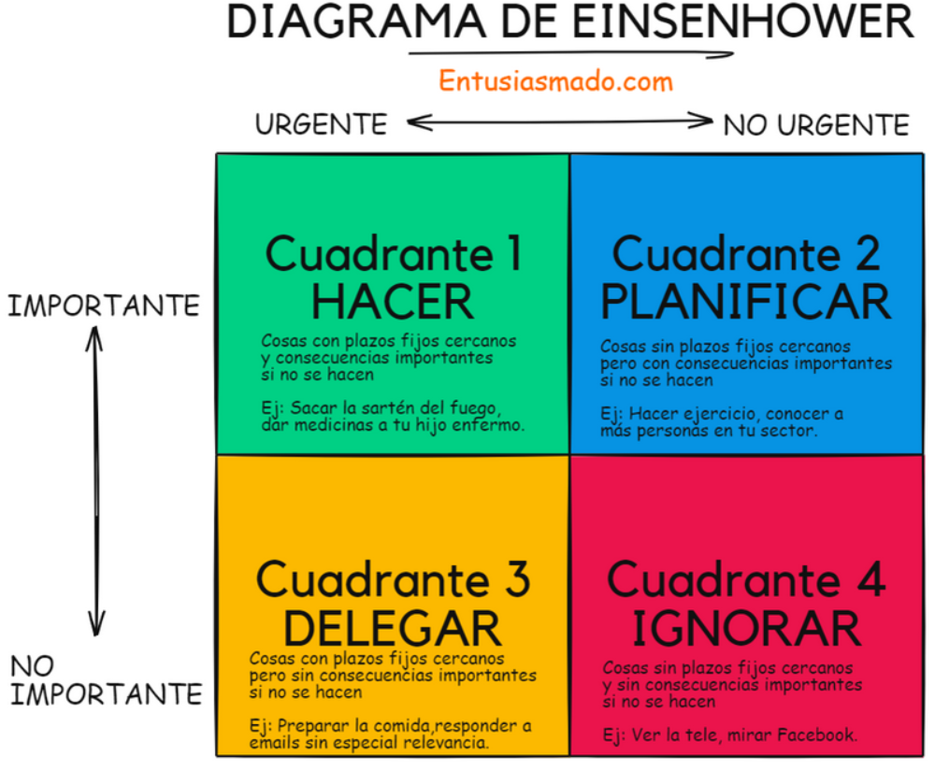
Figura 30.

8. Implementación:

8.1 Plan de Integración

El objetivo de este proyecto es ayudar a que el usuario pueda interactuar con interruptores físicos para encender la luz sin que realice un esfuerzo extra para alcanzarlos para aquellos se les dificulte esta acción,así también,resguardar y proteger la seguridad del usuario mediante el uso de una cámara en la puerta principal que permita al usuario ver quien se encuentra golpeando la puerta para no abrir a desconocidos y notificar mediante sensores magnéticos ubicados en la puerta que alertan y notifican cuando estos se separan,avisando al usuario cuando la puerta fue abierta.

Todo estas funciones son implementadas en una interfaz a través de una aplicación móvil donde la persona puede acceder a todas estas funciones al alcance de su dispositivo móvil,ayudando así en la vida diaria de esta personas.

8.2 Descripción de la Arquitectura ( vista desde los módulos del caso de uso)
Con la idea clara del proyecto y de la aplicación móvil ,se debe establecer de qué forma se realizará la conexión entre el usuario y el programa.Para este proyecto se utiliza la implementación de usuario-servidor,donde la raspberry funcionara como servidor y comunicará el usuario y los sensores,en esta implementación se conforman:

Usuario: El usuario es la persona que a través de un dispositivo móvil puede interactuar con los sensores,utilizando como intermediario la raspberry.La aplicación esta escrita en lenguaje Python para su codificación y realizada en App Inventor para su Interfaz.

Servidor: El servidor está implementado y escrito en la raspberry,la cual puede ser activada mediante el cmd del sistema operativo,una vez activado el servidor permite interactuar al usuario con los sensores que tenga conectado,creando un puerto por cada función,cabe recalcar que usuario como el Servidor deben estar conectados al mismo Wifi para utilizar la misma IP de lo contrario no se puede acceder al servidor mediante la App.El servidor utiliza la librería GPio para que los sensores funcionen.

8.3 Modelo de Implementación
Este es el código inicial de la implementación (Ver figura 31) de los sensores Pir que detectan el movimiento y encienden las luces.Si el sensor detecta un movimiento encenderá la luz y la mantendrá encendida durante un tiempo determinado por el time.sleep() y luego se apagará

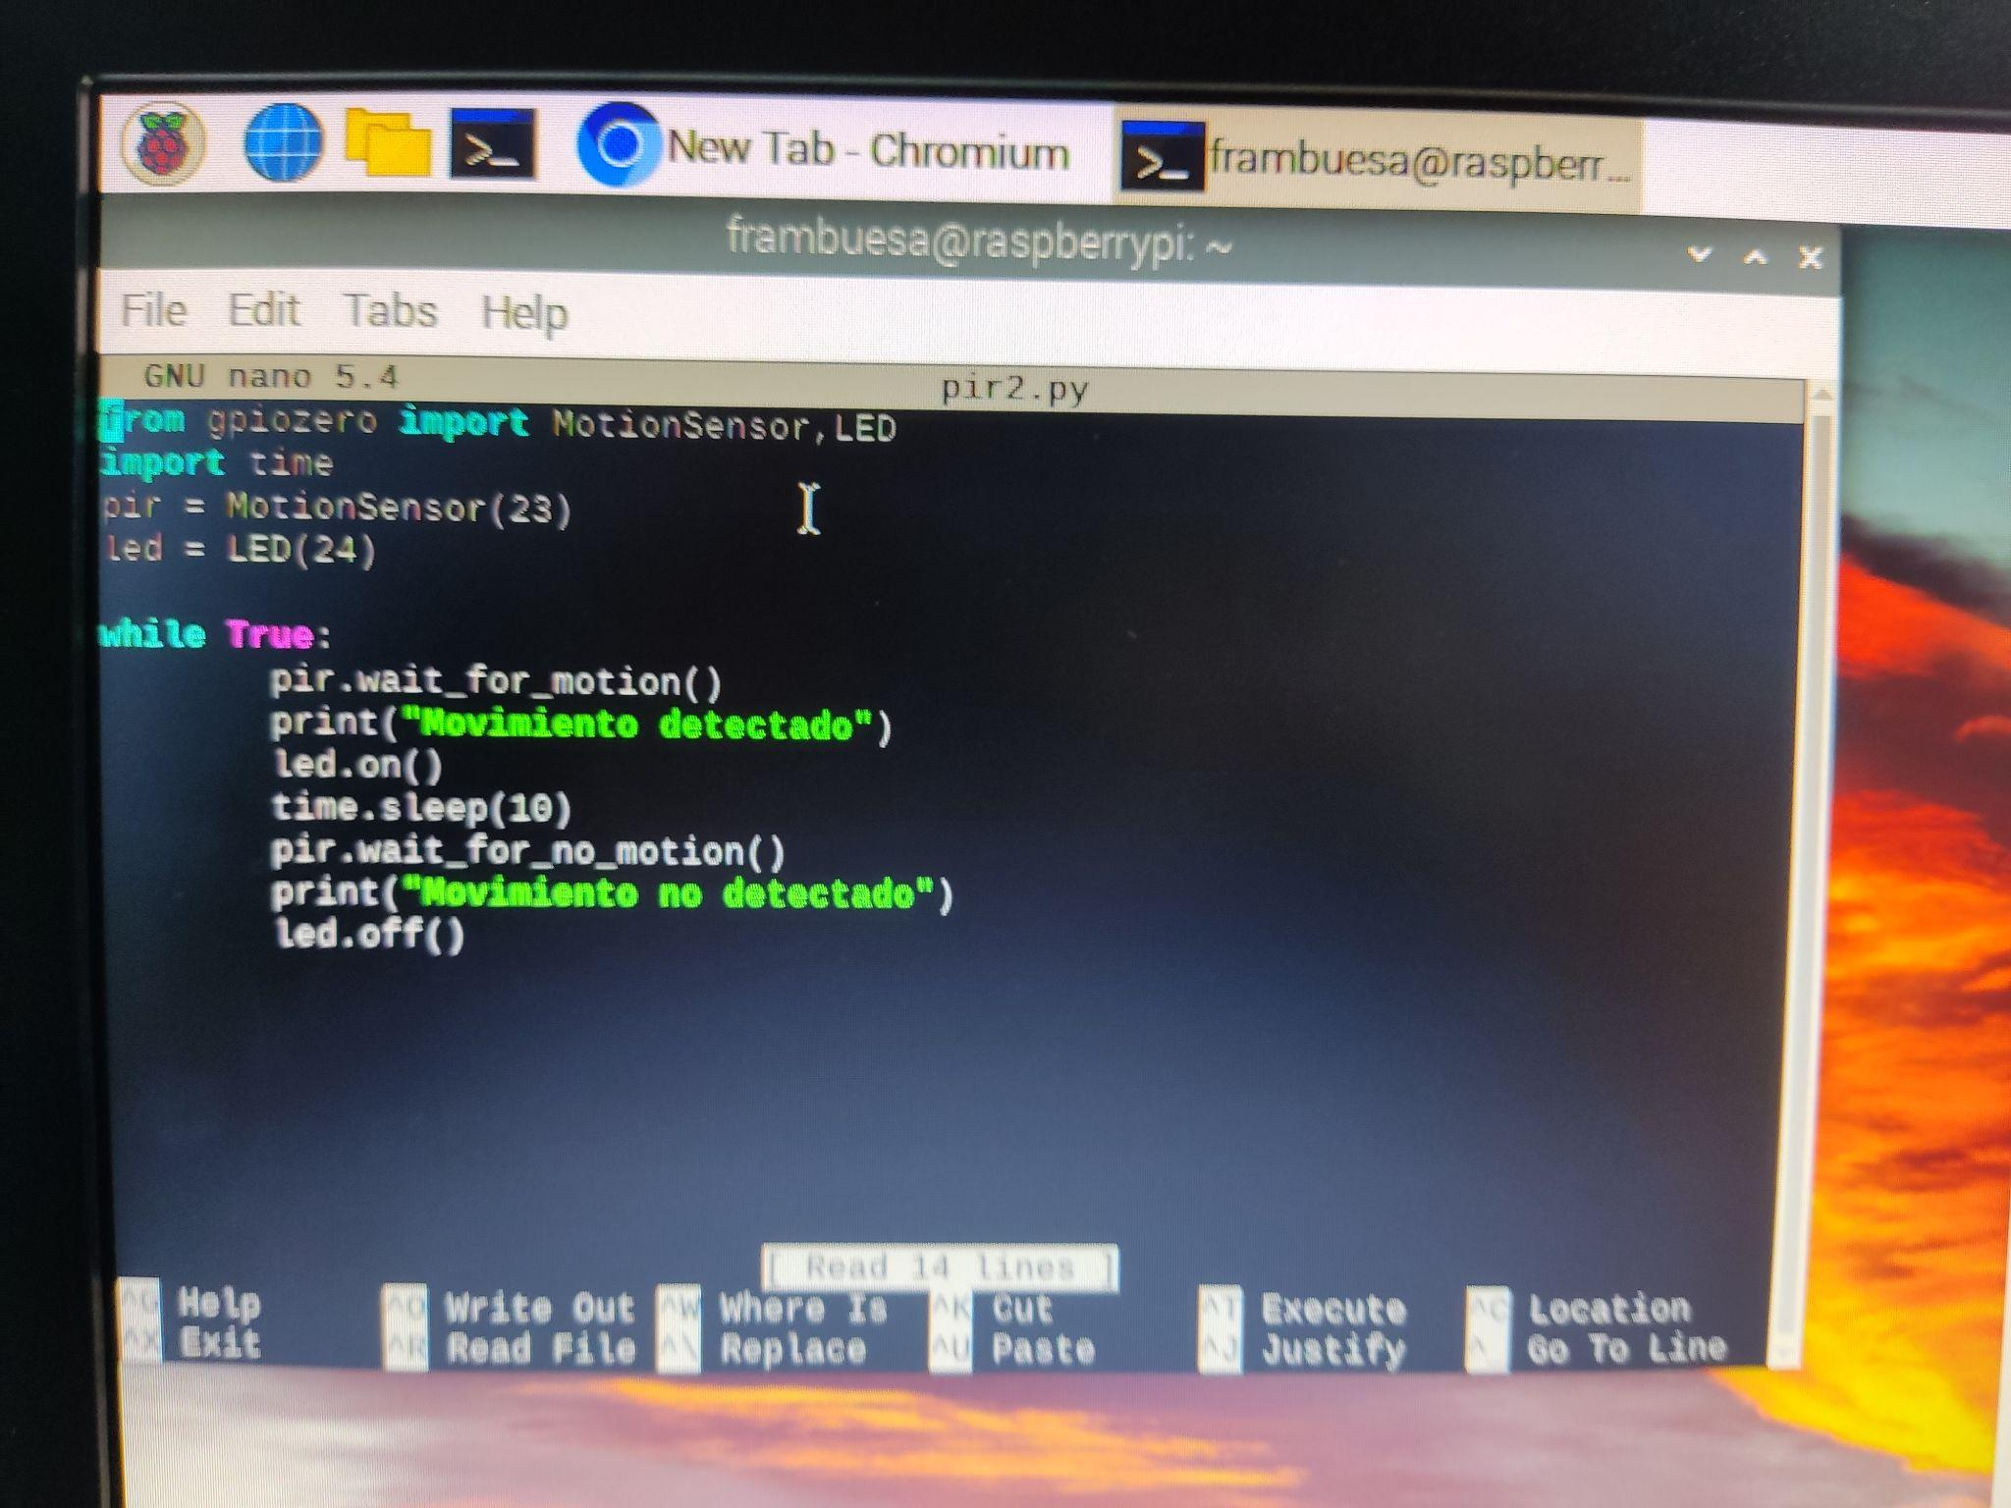
Figura 31.

Conexión realizada para los sensores Pir(Ver Figura 32).

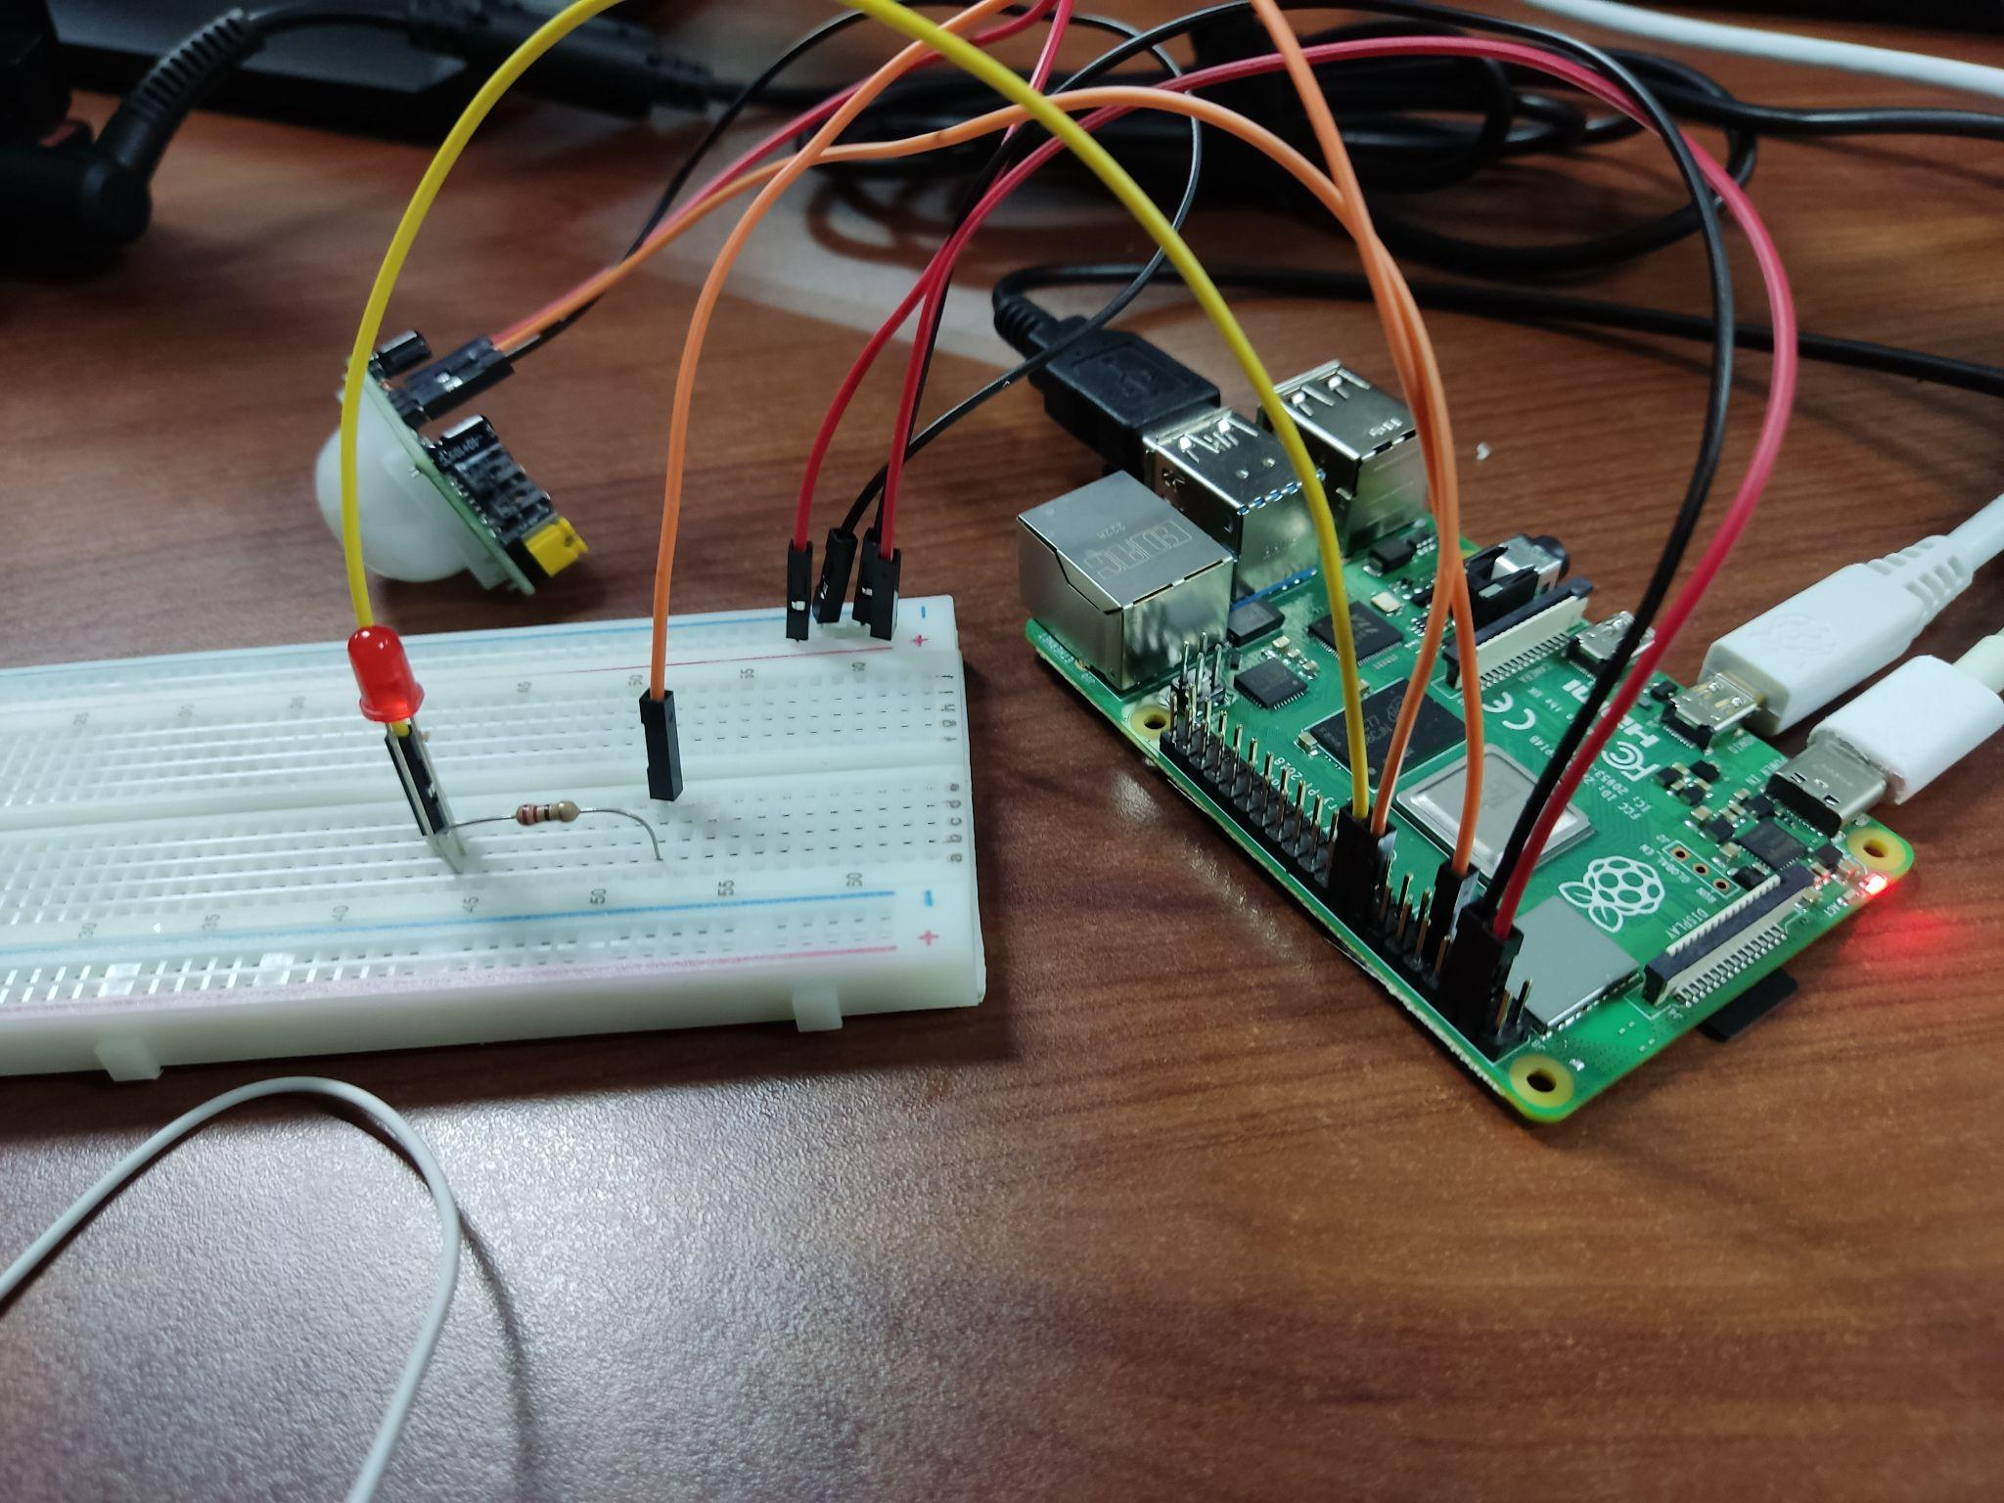
Figura 32.

Código de Los sensores Magnéticos(Ver figura 33.)en este código se encuentra la implementación de los sensores magnéticos en su funcionamiento individual donde emitirá en mensaje en consola cuando los sensores magnéticos se encuentren separados y juntos,diciendo “El interruptor está abierto” y “El interruptor está cerrado” respectivamente

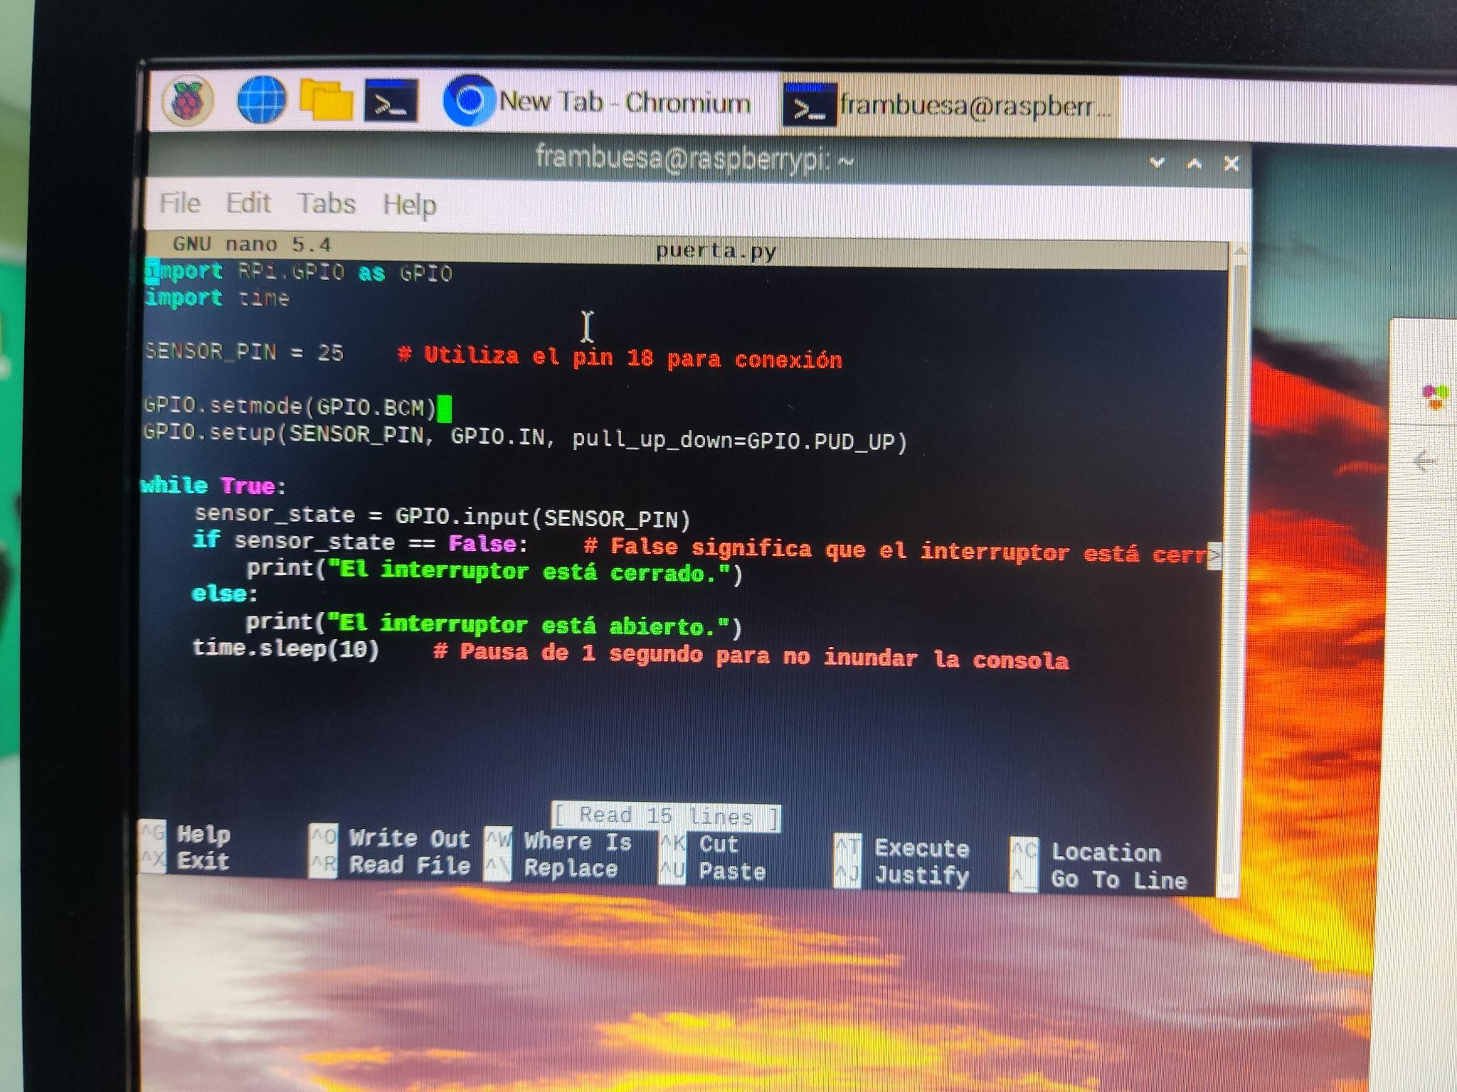
Figura 33.

Código en bloques de Python(Ver Figura 34.)en esta imagen se está utilizando python en bloques para la creación del servidor en sus funciones de encendido y apagado de luces.
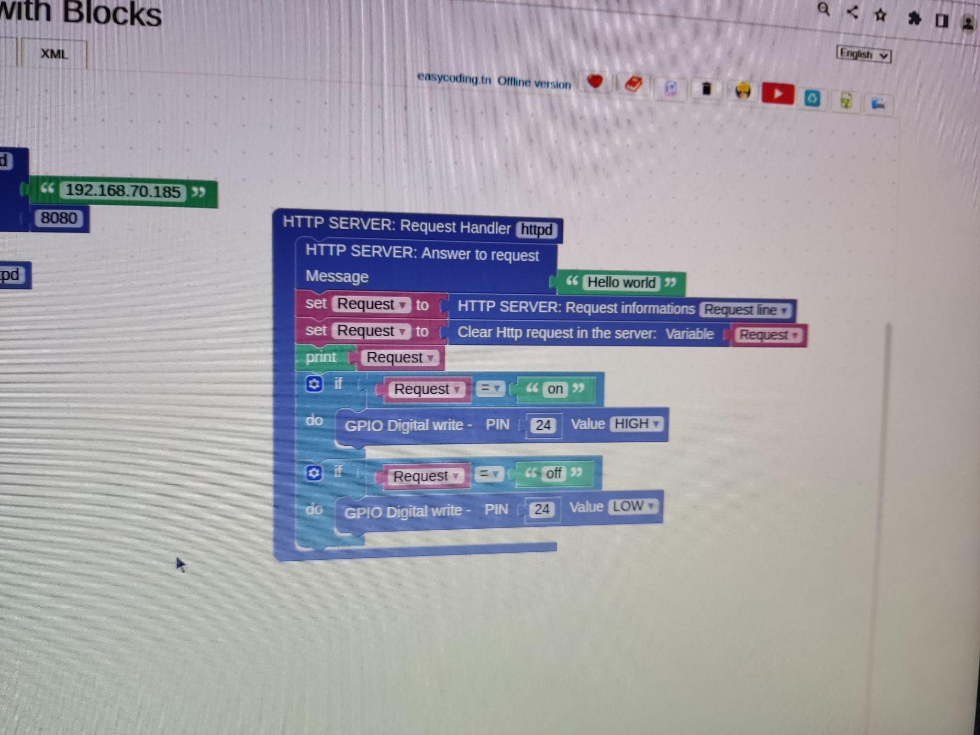
Figura 34.
Código de bloques AppInventor(Ver figura 35 y 36.)En esta figura se muestra el código en bloques mediante App Inventor donde cada uno representa el encendido y apagado de cada luz presente,así como el mensaje que emite cuando el sensor magnético se encuentra separado cuando está abierto o cuando está cerrado

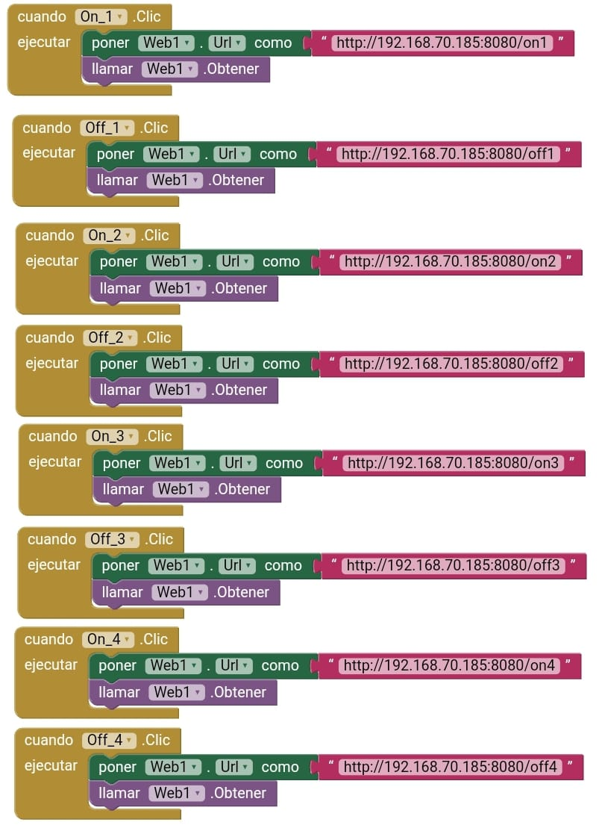
Figura 35.

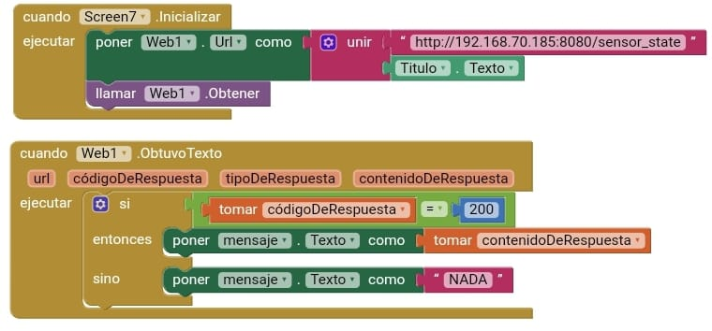
Figura 36.

Código de configuración de pines para los pir y leds(Ver figura 37.)En este código se utiliza la librería GPio para los sensores así como la asignación de los Pir a un sensor y led así como colocando todos los led inicializados en “False” para estar apagados

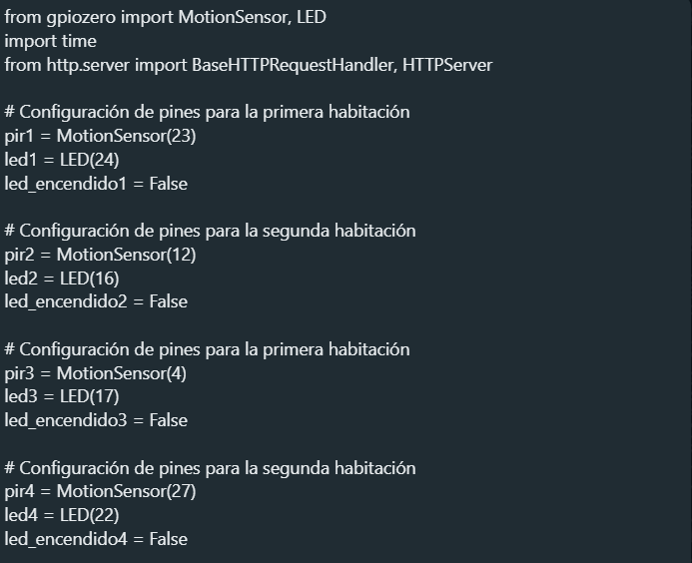
Figura 37.

Codigo de Encendido de luces(Ver Figura 38)En este código se maneja las luces por encendido manual,donde si la accion es igual al número de una acción de encendido de una habitación se enciende el led de esa habitación,en cambio si la luz se encuentra encendida y se presiona la acción de off la luz se apaga.Esto es por cada habitación implementada.

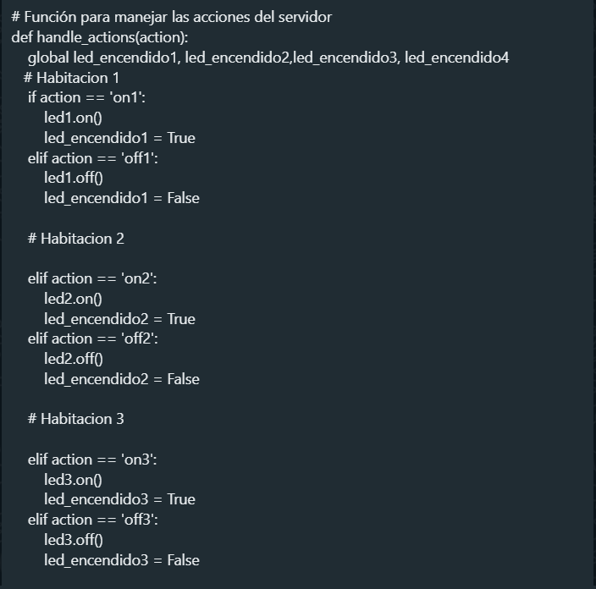
Figura 38.

Código de encendido por Sensor de Movimiento(Pir)(Ver figura 39).
En este código si se escoge la opción de acción pir_on llama a activar el sensor para cuando detecte un movimiento y la luz no se encuentra encendida,se encienda por el movimiento y envíe un mensaje de que habitación se detectó el movimiento por un tiempo determinado de 10 segundos mediante el time.sleep().Esta función es para cada sensor con luces

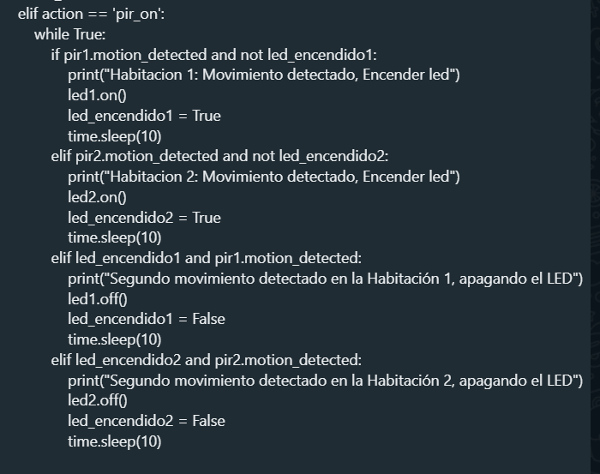
Figura 39.

Codigo de configuracion del servidor(Ver figura 40)
Este código es la inicialización del servidor donde se podrán acceder a los sensores mediante la Raspberry,el server address debe cambiarse dependiendo del Wifi al cual se conecte la Raspberry para evitar posibles errores de incompatibilidad.El código fue hecho a través de python blocks(Ver figura 33)donde el mismo software transforma los bloques en código python para su ejecución.No se podra acceder al servidor si no se inicializa primero a traves del cmd de la Raspberry

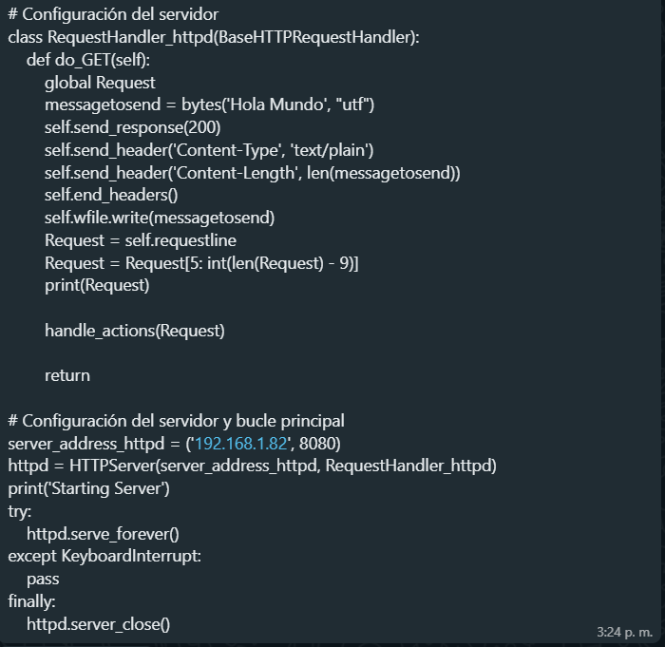
Figura 40.

8.4 Módulos de Implementación:

-Servidor: El servidor está implementado en la raspberry y se activa mediante el cmd del sistema operativo, donde capta las funciones de la aplicación utilizando un puerta por cada una
-Aplicación Móvil: El proyecto fue desarrollado utilizando App inventor a través de bloques que interactúan con la Raspberry una vez inicializado el servidor ,el lenguaje designado para el desarrollo fue Python utilizando la librería GPio para los sensores

8.5 Reporte de Revisión

1-La primera función implementada inicialmente fue la interacción con los sensores Pir,mediante el cual a través de la detección de un movimiento estos debían captarlos y notificarlos en la consola,esto se logró a través de varias pruebas de codificación donde finalmente se logra su funcionamiento.

2-La segunda implementación fueron los sensores magnéticos,para que detecten y emitan un mensaje cuando estos se separan,inicialmente debido a que estos poseen sus conectores en unos hilos de conexión fue difícil su implementación por lo se tuvo que conectar con mas cuidado para que estos no se desconecten al moverlos,después de varios intentos se logra conectarlos y se implementa el código que funciona correctamente

3-La última función en implementarse fue la cámara,debido a que la cámara que inicialmente se iba a utilizar presentó problemas para utilizar,la cámara inicial funcionaba con arduino pero el poco manejo y la falta de conocimiento de esta no se esperaba los resultados deseados,por lo que llevó utilizar una cámara diseñada para Raspberry ,el cual tuvo éxito en su implementación de ver el un video en tiempo real con algunos delays de segundos

4- Finalmente se diseñó la aplicación móvil que interactuaba con todas estas funciones,el software que se utilizó fue App Inventor para diseñar la interfaz,donde a través de botones llamarian a puertos del servidor de la Raspberry para comunicarse con los sensores para su correcto funcionamiento.El proyecto no se puedo cumplir al completo debido a que se produjeron problemas con respecto a la ip de la cámara y los sensores Pir cuando se activaba el modo “Automático”,

9. Aspectos Generales

9.1 Avance de acuerdo a la carta Gantt:

Las tareas sufrieron cambios de fecha durante el trayecto de este proyecto,aplazando tareas tales como la implementación de funciones del programa como las implementación de la cámara y los sensores magnéticos las cuales tomaron en algunos casos más tiempo del que había previsto.La implementación de la aplicacion móvil tomo más tiempo del deseado teniendo que aplazar su desarrollo y sin tener éxito en la implementación de algunas funcionalidades tales como la cámara o el modo “automático” de las luces

9.2 Problemas Encontrados:

-Hubo problemas con la conexión entre funciones y aplicación inicialmente,no se conectaban correctamente para interactuar entre las funciones
-Problemas en ingresar la ip de la cámara al visor web
-Problema en la automatización de luces mediante el modo “Automático”
-Error en el mensaje de la puerta abierta se ve el mensaje incompleto
-No se logra mostrar la lista de notificaciones con la hora y fecha de la notificación en sensores de puerta
-Falla de conexión entre la aplicación y los sensores
-Falla en la conexión entre los leds y sensores

9.3 Soluciones Encontrados:

-Se siguió realizando pruebas con diferentes funciones buscando la solución para la falla de conectividad entre aplicación y funciones .
-Cambiar la conexión entre sensores y leds para que no generen corte
-Implementar la conexión entre funciones y aplicación correctamente a través del servidor de la Raspberry
-Verificar y el código del sensor magnético y ver porque genera el mensaje incompleto

9.5 Conclusión:
Concluyendo con el proyecto, se ha profundizado en el análisis y diseño de casos de uso de sistema, desglosando detalladamente las descripciones y flujos secuenciales. Explicando cómo los actores interactúan en el sistema y las actividades que ejecutan, hemos obtenido una comprensión más nítida de la dinámica del proyecto.

Adicionalmente, se ha completado los diagramas de secuencia de estos casos de uso, permitiéndonos visualizar de manera integral el comportamiento del sistema en diferentes escenarios. Este enfoque ha reforzado nuestra comprensión de la interacción usuario-sistema a través de la interfaz del usuario y de cómo este interactúa con el programa.

Finalmente se completa el proyecto a través de la implementación de la Aplicación móvil y funcionalidades de los sensores,describiendo los módulos implementados y el orden en que se fueron trabajando,enumerando problemas que se presentaron y las soluciones propuestas para solucionarlos.Dando pie para un trabajo futuro
El proyecto podría proporcionar una ayuda para aquellas personas a quienes va dirigido, para mejorar su vida diaria en estas tareas que resultan difíciles para ellos
La finalización del proyecto permite ver si el proyecto cumple con los requisitos funcionales establecidos y que no logró implementarse o genero dificultades para implementarse

9.6 Trabajo Futuro:

No se lograron implementar correctamente la función de que los sensores Pir mantenga encendidas las luces correctamente mediante la aplicación en modo automático, así como la interacción con la cámara web mediante la ip y solucionar el problema del mensaje incompleto del sensor de puerta
Queda pendiente la compatibilidad con dispositivos IOS ,que fue propuesta al inicio del proyecto el cual permitirá tener más alcance a diferentes personas

10. Referencias
Ideas que se extrajeron de los documentos que facilitó el profesor D.Aracena Pizarro:
https://drive.google.com/drive/folders/1mxB5mMeD8pEWB_BbM7KNFwcr0r40dFnB
Pagina web donde se tuvo una idea de los salarios de los roles: https://cl.indeed.com/career/jefe-de-proyecto/salaries
Información sobre sensores de puerta:
https://homego.es/blog/sensor-de-puerta-tipos-funcionamiento-e-instalacion/#:~:text=Estos%20no%20son%20más%20que,todas%20la%20zonas%20de%20paso.
Información sensor de movimiento de luz
https://www.blindabeep.com/que-es-sensor-de-movimiento-con-luz-y-como-instalarlo/#:~:text=Los%20sensores%20de%20movimiento%20con,se%20activa%20de%20forma%20automática.
Información control de cámara:
https://www.euroinnova.edu.es/blog/monitoreo-de-cctv/#:~:text=El%20monitoreo%20de%20cámaras%20cctv,de%20movimiento%2C%20entre%20otros%20dispositivos.

